L'art figuratif
en droits juif, chrétien et musulman

Introduction
En mars 2001, les Talibans ont détruit les statues géantes de Bouddha et d'autres objets d'art figuratif qui se trouvaient dans les musées afghans.
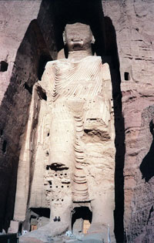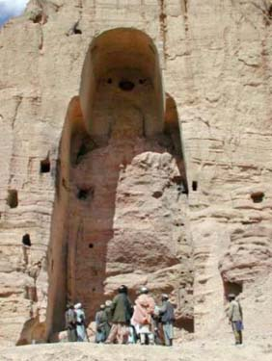
Statue de Bouddha avant et après 2001
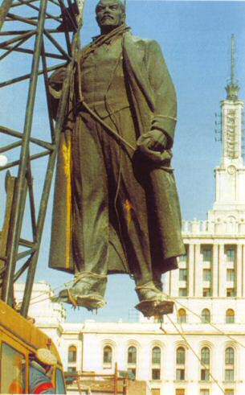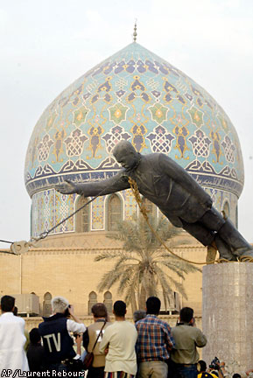
Statues de Lénine et de Saddam

Chapitre I. Les normes juives

1) Précédent historique
La civilisation égyptienne, tout comme la civilisation mésopotamienne, a mis l'art figuratif au service de la divinité et du pouvoir.
Au Musée du Caire, on voit des statues de Pharaons en pièces trouvées au fond de puits dans lesquels leurs successeurs les avaient jetées après les avoir brisées.
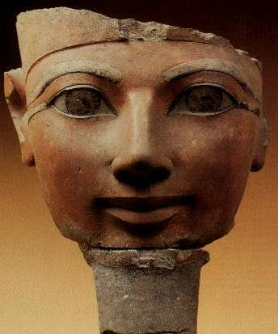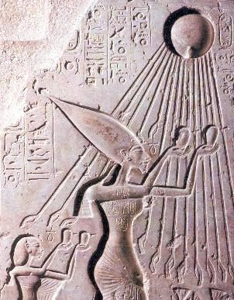
Hatshepsout (1490-1468 avant J.-C.) Akhenaton (1372-1354 avant J.-C.)
- le Dieu Aton "se façonne lui même avec ses mains, et aucun sculpteur ne le connaît".
- Aton se manifeste par des mains au bout des rayons du soleil, qui donnent le signe de vie au roi pour entretenir la création.
- Après la mort d'Akhenaton tout ce qui se rapportait à ce Pharaon fut détruit.
- Akhenaton fut désigné par ses successeurs comme étant le "criminel d'Akhet-Aton".
- L'historien grec Strabon (décédé en 21 ou 25): les juifs sont originaires d'Égypte.
- Freud (décédé en 1939): Moïse appartenait à la famille d'Akhenaton et qu'il a quitté l'Égypte à la mort de ce dernier pour fonder son monothéisme en Palestine. Cela pourrait-il expliquer l'attitude de la Bible à l'égard de l'art figuratif?
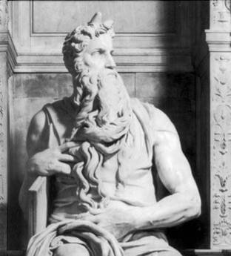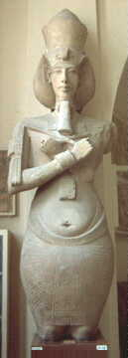
Moïse et Akhenaton

2) Sources des normes juives
- la Bible, la Mishnah et le Talmud

3) La Bible et l'art figuratif

A) Interdiction de l'art figuratif
Si la Bible est la première source du droit juif, les fameux dix commandements constituent le cœur de ce droit.
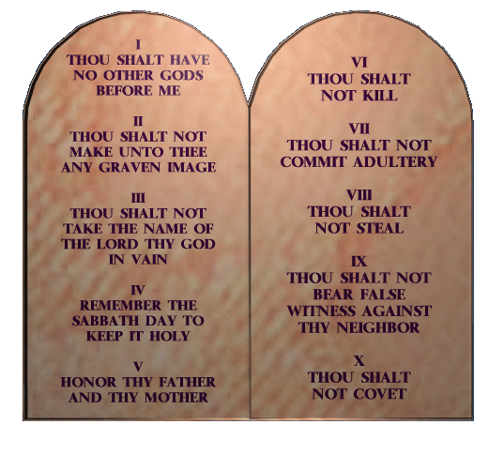
Les dix commandements
L'interdiction de l'art figuratif est inscrite en tête de ces commandements:
Tu ne te feras aucune image sculptée, rien qui ressemble à ce qui est dans les cieux, là-haut, ou sur la terre, ici-bas, ou dans les eaux, au-dessus de la terre. Tu ne te prosterneras pas devant ces dieux et tu ne les serviras pas, car moi Yahvé, ton Dieu, je suis un Dieu jaloux.
Les juifs sont sommés par la Bible d'éliminer les représentations des divinités des peuples dominés:
Quand vous aurez passé le Jourdain vers le pays de Canaan, vous chasserez devant vous tous les habitants du pays. Vous détruirez leurs images peintes, vous détruirez toutes leurs statues de métal fondu et vous saccagerez tous leurs hauts lieux.
- Ces normes ne concernent que les êtres vivants, la décoration florale n'ayant pas posé de problèmes aux juifs.
- Certains estiment qu'elles ne concernent que la représentation d'êtres vivants servant d'objets de culte. Ces deux lectures ont coexisté et continuent à coexister encore aujourd'hui, non seulement parmi les juifs, mais aussi parmi les musulmans qui s'inspirent des normes juives.
- Pourquoi faut-il interdire les idoles et en quoi cela gênait Moïse que chacun ait sa petite idole? Une telle question présuppose l'acceptation de la liberté individuelle de religion, liberté contestée encore aujourd'hui. Le principe Cujus regio, eius religio a la prééminence dans l'histoire.

B) Contradictions dans la Bible
- Yahvé demande à Moïse une demeure avec une arche au-dessus de laquelle est posé un propitiatoire monté de deux chérubins d'or repoussé. La demeure est faite d'étoffe de lin brodée de chérubins et d'un rideau également brodé de chérubins.
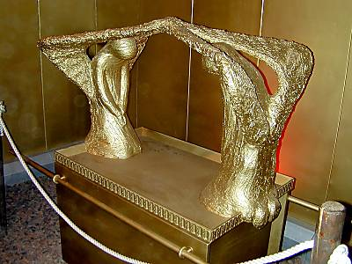
- Moïse a façonné, toujours sur ordre de Yahvé, un serpent d'airain qu'il a placé sur un étendard, "et si un homme avait été mordu par quelque serpent, il regardait le serpent d'airain et restait en vie". Les juifs finirent par adorer ce serpent et lui offrir des sacrifices; il fut détruit par Osée.

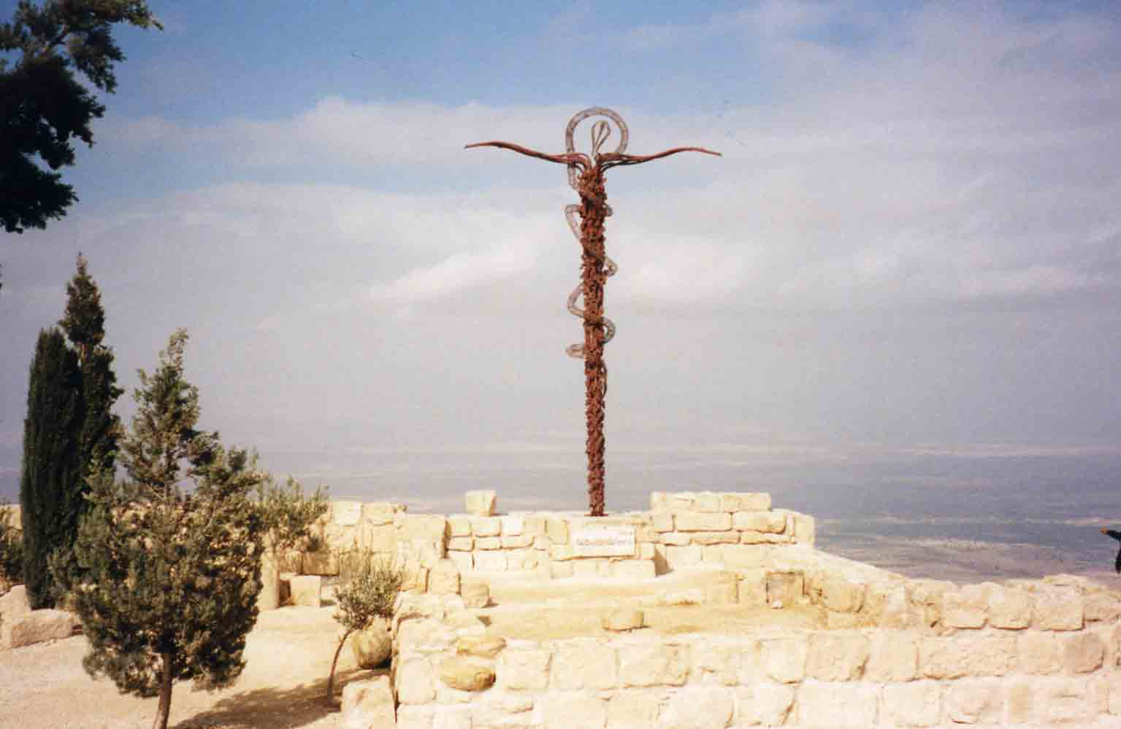
- Pour résoudre cette contradiction, on estime qu'initialement l'art figuratif était interdit, mais pour justifier les décorations du temple sous Salomon, les rédacteurs de la Bible ont ajouté les passages invraisemblables relatifs à la demeure de Yahvé du temps de Moïse. En effet, on voit mal les juifs dans le désert confectionner des rideaux en tissus précieux avec des broderies délicates.
- le temple de Salomon: deux grands chérubins dedans et d'autres chérubins ésculptés sur tous ses murs.
Les différents prophètes n'ont pas cessé de condamner les idoles. Ceci montre que les juifs ne cessaient d'en avoir et que le monothéisme n'était pas unanimement accepté.
- Le veau d'or à la sortie d'Égypte. Moïse s'est pressé de le réduire en poussière et de massacrer environ trois mille hommes parmi les siens qui l'avaient adoré.
- Le veau d'or a refait surface sous le roi Jéroboam (931-910 avant J-C) en deux exemplaires, un à Béthel et l'autre à Dan, afin d’éviter au peuple la longue route menant au temple de Jérusalem pour y faire des sacrifices. Il a proclamé: "Israël! Voici ton Dieu, qui t’a fait sortir du pays d’Égypte".
- 150 ans plus tard, le prophète Osée fulmine contre cette représentation: "Ton veau, Samarie, je le repousse! Car il vient d'Israël
- Les juifs avaient des statues et des images représentant des divinités connues sous le nom de téraphim et d'éphod.
- Sous Antiochus (164-162), ils ont introduit des idoles dans le temple et leur ont offert des offrandes, idoles détruites lors de la révolte des Maccabées. Mais parmi les soldats de Judas Maccabée eux-mêmes, certains, tués au combat, portaient sous leur tunique "des objets consacrés aux idoles de Iamnia et que la Loi interdit aux Juifs. Il fut donc évident pour tous que cela avait été la cause de leur mort".
Dans un ouvrage récent, Israël Finkelstein et Neil Asher Silberman doutent de l'historicité des livres de la Bible initialement attribués à Moïse et qui comportent l'interdiction de l'art figuratif. Ils estiment que ces livres ont été rédigés sous le règne du roi Josias (de 639 à 609 av. J-C) et remaniés par des prêtres qui ont inventé des personnages et des faits (dont Abraham, Moïse et l'exode de l'Égypte, David, Salomon et son temple, la reine de Saba, etc.) pour des raisons politiques et théologiques.
- Dans les quartiers d'habitation de la fin du 7ème siècle avant J.-C., on a retrouvé un grand nombre de figurines qui représentent une femme debout soutenant ses seins avec ses mains (identifiée généralement à la déesse Asherah, [épouse de Yahvé]).
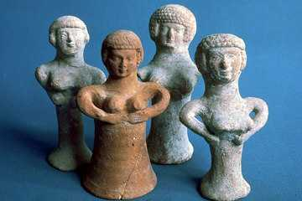
La déesse Asherah épouse de Yahvé
Après la mort de Josias, ses successeurs ont mis fin au mouvement iconoclaste et monothéiste inspiré par les prêtres de Yahvé et ont rétabli les coutumes idolâtres des anciens rois de Juda.
On peut donc conclure que malgré l'interdiction biblique stricte (qui n'était probablement appliquée par le pouvoir politique que pour une courte période d'une trentaine d'année), l'art figuratif et le polythéisme dont il était l'expression, ont toujours existé parmi les juifs, provoquant souvent la colère des milieux religieux juifs monothéistes.

4) La Mishnah et le Talmud et l'art figuratif
- La Mishnah comporte une section intitulée Aboda zara, culte étranger, reprise et commentée par le Talmud. Elle y insiste sur l'interdiction de rendre un culte aux idoles, soit directement ou indirectement. Ainsi elle indique qu'il faut éviter d'avoir des relations commerciales avec les païens trois jours avant leurs fêtes, voire après leurs fêtes par peur que cela ne serve au culte païen.
- Le Talmud rapporte à cet égard que lorsque Rabbi Nahum est mort, on a couvert avec des rideaux les images exposées au mur, en disant: "comme il avait l'habitude de son vivant de ne pas voir d'images, il ne les verra pas non plus étant mort". Il précise que le rabbi en question est tenu pour un homme d'une sainteté supérieure pour "n'avoir, de sa vie, regardé une image de monnaie".
Le Talmud rapporte un avis selon lequel si on trouve une idole, il faut en briser un membre après l'autre pour l'annuler
Peut-on entrer dans un bain où se trouve une idole? Gamaliel ajouta:
La Mishnah traite ensuite de la fabrication d'une idole. Est-elle interdite avant de servir comme objet d'adoration? Elle répond: "L'idole faite par un païen devient, de suite, d'un usage interdit; et celle qu'a faite un israélite n'est interdite qu'après l'adoration".

5) L'interdiction entre rigorisme et libéralisme
Les passages de la Mishnah et du Talmud cités plus haut relatent des opinions divergentes des rabbins, oscillant entre le rigorisme et le libéralisme. Le rigorisme est manifeste dans le premier siècle. Parlant des juifs, Tacite (décédé en 120) écrit:
Les juifs ne connaissent la divinité qu'en pensée et en reconnaissent une seule. Ils traitent d'impies ceux qui, avec des matériaux périssables, fabriquent des dieux à la ressemblance de l'homme.… Ainsi n'en placent-ils aucune effigie dans leurs villes, encore moins dans leurs temples. Ils n'en élèvent pas davantage pour flatter leurs rois, ni pour honorer César.
Ce rigorisme est confirmé par l'historien juif Josèphe Flavius (décédé en 100), qui appartenait à la secte des pharisiens. Parlant de Salomon, Josèphe lui reproche "de pécher et de violer les prescriptions légales quand il avait dressé les simulacres de bœufs en airain qui se trouvaient sous le monument appelé Mer et ceux des lions qui entouraient son propre trône: car un travail de ce genre n'était pas légitime". Nommé commandant de la Galilée, une des premières mesures qu'il a prise fut de démolir le palais d'Hérode "où il y avait des représentations de formes vivantes, alors que nos lois interdisent toute construction de ce genre".
Josèphe rapporte en détails plusieurs faits qui démontrent l'opposition des juifs à l'image dans son temps:
- Lorsque l'empereur Caïus (dit Caligula) a décidé, malgré les efforts d'une ambassade conduite par Philon, de dresser une statue de lui-même dans le temple de Jérusalem, le peuple s'est insurgé. Seule la mort soudaine de l'empereur a permis de renoncer au projet et de ramener le calme.
- Hérode avait fait placer au-dessus de la grande porte du temple un aigle d'or, à titre d'offrande.
- Pilate, envoyé en Judée comme procureur par Tibère, a amené son armée de Césarée et l'a établie à Jérusalem pour prendre ses quartiers d'hiver. Il a fait introduire de nuit dans la ville les effigies de l'empereur qui se trouvaient sur les enseignes. Josèphe estime que le but de Pilate était d'abolir les lois des Juifs qui interdisent "de fabriquer des images".
Après la destruction du temple de Jérusalem en l'an 70 et la perte du pouvoir des pharisiens, les autorités religieuses juives ont toléré l'introduction de l'art figuratif, soit pour préserver le gagne-pain d'artisans et de commerçants juifs, soit pour permettre un dialogue avec des contemporains habitués à ce langage symbolique. Ce libéralisme est manifeste dans les textes de la Mishnah et du Talmud que nous avons cités. Il a fini par pénétrer dans les synagogues elles-mêmes. L’exemple le plus connu en est la synagogue, datant de la première partie du 3ème siècle après Jésus-Christ, découverte à Doura-Europos, une ville sur la rive occidentale du Moyen Euphrate. On y voit l'Arche, le temple, Moïse guidant le peuple, Esther, la résurrection des morts sous les yeux d'Ézéchiel.
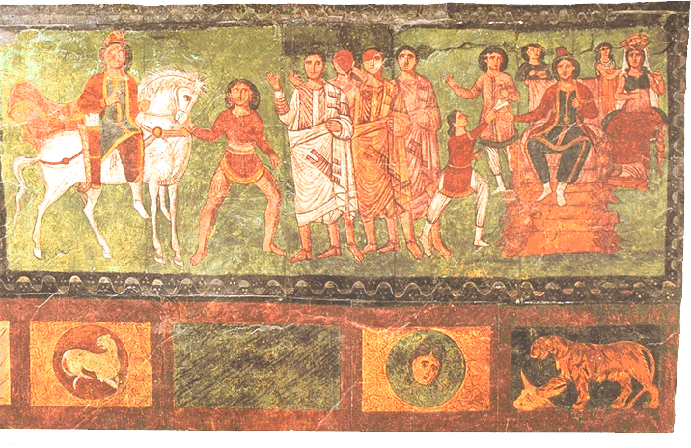
Scènes du Livre d'Esther à Doura-Europos 3ème siècle
Plusieurs synagogues datant des premiers siècles de notre ère ont été découvertes en Palestine même. On y voit des pavements de mosaïque, où les signes du zodiaque et Hélios dans le char du Soleil sont représentés. Ce libéralisme était entaché par des poussées de rigorisme. Ainsi des iconoclastes juifs ont martelé les motifs animaux des reliefs de Capharnaüm.

6) Y a-t-il un art juif moderne?
Le deuxième commandement garde sa force encore dans notre temps, suscitant une méfiance à l'égard de l'art. Le Rabbin Samson Raphael Hirsch disait au 19ème siècle: "Partout et chaque fois que vous le pouvez, vous devez détruire tous les signes de l'idolâtrie. Celui qui entre en possession d'une idole doit la détruire, la pulvériser et la répandre dans le vent ou dans l'eau". Le grand oncle de Chagall refusait de donner sa main à son neveu lorsqu'il a appris qu'il dessinait. Une opinion du rabbin Abraham Isaac haKohen Kook, datant de 1930 permet d'avoir ou de faire un buste d'un être humain, mais pas sous forme complète avec tous ses membres.
1) Ils penchent pour l'art abstrait. Ceci est manifeste chez Chagall, Soutine, Modigliani et Kitaj.
2) Ils recourent à l'ironie. Shulkhan Aruch (ouvrage de Caro, d. 1575) dit que toute moquerie est interdite, à l'exception de la moquerie contre une idole. Un tableau représentatif de cette tendance est celui de Maryan qui dessine son Personnage avec des oreilles d'âne (1962).
3) Ils pratiquent l' "iconoclasme créatif". Ainsi au lieu de détruire les statues érigées par le régime soviétique, on peut juste les utiliser comme espace artistique. La statue de Marx, au lieu d'être évacuée, est mise dans une position renversée suspendue à une grue.

6) Maïmonide victime de ses écrits
Maïmonide (1204) à Tibériade dans le cadre de la commémoration de sa mort huit siècles auparavant et son enterrement dans cette ville. Le maire de Tibériade a dû ainsi renoncer à son plan et la statue fut offerte au Maroc, avec la bénédiction du roi de ce pays, pour qu'elle soit érigée à Fez.
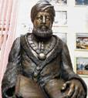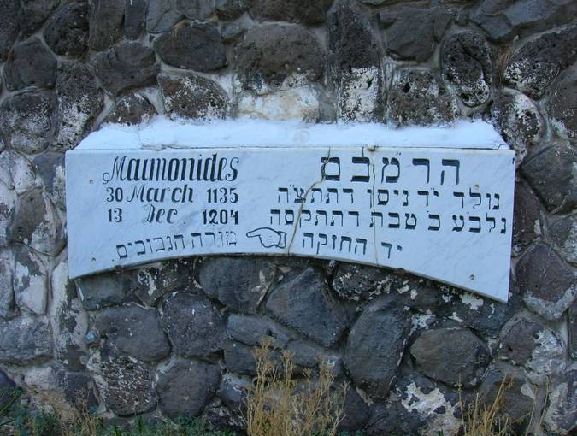
Statue de Maïmonide remplacée par son nom sur un mur à Tibériade

Chapitre II. Les normes chrétiennes

1) Sources des normes chrétiennes
la Bible des juifs, le Nouveau Testament, actes des conciles, les écrits des papes et ceux des pères de l'Église, le droit canon.

2) L'art figuratif dans le Nouveau Testament.
Les quatre Évangiles ne font aucune mention de l'art figuratif. Les Actes des apôtres signalent la fabrication du veau d'or par les juifs auquel ils avaient offert un sacrifice, célébrant joyeusement l'œuvre de leurs mains, provoquant la colère de Dieu contre eux et leur déportation par-delà Babylone. Les apôtres ont interdit de consommer ce qui avait été souillé par les idoles. Paul a levé cette interdiction:
Donc, pour ce qui est de manger des viandes immolées aux idoles, nous savons qu'une idole n'est rien dans le monde et qu'il n'est de Dieu que le Dieu unique.
Les Actes des apôtres rapportent que Paul a navigué dans un navire alexandrin à l'enseigne des deux Fils de Zeus, Castor et Pollux, protecteurs des marins, sans s'inquiéter.
Le Nouveau Testament condamne l'idolâtrie mais tolère la présence des idoles, parce qu'elles ne sont rien. Ils ne comportent pas une interdiction générale de l'image comme le suggère le 2ème commandement du décalogue. Le débat parmi les chrétiens s'est cristallisé uniquement autour de la représentation de la divinité et des saints à des fins cultuelles.

3) Positions et pratiques des premiers siècles
De tout temps, les chrétiens ont refusé de rendre un culte aux idoles païennes, y compris pour les empereurs considérés comme divinités vivantes. Ils se sont par contre divisés sur la légitimité de faire des images de Jésus et des saints et de leur rendre hommage.
On ne dispose que de peu de témoignages écrits et archéologiques pour connaître la position exacte des chrétiens des trois premiers siècles. Ceci s'explique par le fait que jusqu'au 3ème siècle, l'attente du prochain retour du Christ rendait toute mémoire visuelle superflue. D'autre part, des auteurs comme Justin (décédé vers 165), Clément d'Alexandrie (décédé en 213), Tertullien (décédé vers 225) et Origène (décédé en 254), par leur lecture et leur interprétation du prophète Isaïe, étaient tous persuadés de la laideur du Christ. Enfin les premières communautés chrétiennes, persécutées, n'avaient pas intérêt à se faire remarquer par des œuvres artistiques.
Hippolyte (décédé vers 235) déclare: "Si quelqu'un est sculpteur ou peintre, on lui enseignera à ne pas fabriquer d'idoles; ils cesseront ou seront renvoyés".
- Dans une vie apocryphe grecque de l'apôtre saint Jean, attribuée au 2ème siècle, il est question d'un portrait de cet apôtre conservé chez l'un de ses disciples qui l'entourait d'une certaine vénération
- Une légende selon laquelle la première image de Marie fut peinte par saint Luc, devenu par la suite le patron des peintres. Une autre dit que Marie a confectionné elle-même une image du Christ. Une troisième, tardive celle-ci (du VIème siècle) attribue au Christ lui-même certains autoportraits (achiropiites, non faits de main d'homme) encore célébré par l'Église d'Orient le 16 août
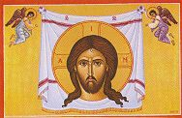
Autoportrait du Christ
On dispose d'un petit nombre de textes du 4ème siècle qui rejettent le recours des chrétiens aux images:
- Le canon 36 du Concile d'Elvire en Espagne (vers 313) dit: "Il ne doit y avoir aucune image dans l'église de peur que ce qui est objet de culte et d'adoration ne soit peint sur les murs".
- Entre 313 et 324, écrivant à Constantina, sœur de l'empereur Constantin, qui lui demandait de lui procurer un portrait du Christ, Eusèbe s'y oppose fermement, en insistant sur l'inutilité de figurer Jésus tel qu'il était sur terre et l'impossibilité de reproduire ses traits divins, tels qu'il les a au ciel. Il ajoute que "ce genre de choses était tenu loin des églises dans le monde entier, et qu'elles étaient interdites aux chrétiens".
- Serenus, évêque de Marseille, a fait détruire toutes les images de sa ville. A cette occasion, le Pape Grégoire le Grand lui adresse des remontrances dans une lettre de 600: s'il le loue d'avoir empêché les fidèles d'adorer des images, il le blâme de les avoir privés des enseignements qu'elles représentent:
Étant devenues une affaire publique et étatique, les images devaient trouver une consécration de la part des autorités religieuses. Ceci fut fait dans le concile Quinisexte, tenu dans le palais impérial en 691-692. Le canon 82 demande le remplacement des symboles par des figures. Ainsi l'Agneau désigné par le Précurseur Jean-Baptiste devrait désormais être remplacé par la figure de Jésus. Le canon 100 prescrit "que les peintures trompeuses exposées au regard et qui corrompent l'intelligence en excitant les plaisirs honteux – que ce soient des tableaux ou toutes autres choses analogues, ne soient représentées en aucune façon, et si quelqu'un entreprend d'en faire, qu'il soit excommunié".

4) L'iconoclasme byzantin (725-843)
Synode épiscopal en 754 qui a jugé que l'icône est une production humaine: or les hommes sont incapables de représenter le sacré; en conséquence, la vénération des images se présente comme inacceptable et même idolâtrique:
Toute image doit être rejetée de l'Église chrétienne comme étrangère et haïssable, de quelque matière et couleur que l'art maléfique des peintres l'ait fabriquée… Celui qui ose à partir de maintenant fabriquer une image, se prosterner devant elle, l'installer dans une église ou dans une maison particulière, ou qui la cache, s'il est évêque, prêtre ou diacre, qu'il soit déposé, s'il est moine ou laïc, qu'il soit justiciable des lois de l'empire, comme opposant aux commandements de Dieu et ennemi des doctrines des Pères.
Ce mouvement iconoclaste n'empêchait cependant pas de faire figurer sur la monnaie l'effigie de l'empereur.
Le mouvement iconoclaste a provoqué la déchirure entre l'Église orientale et l'Église occidentale. Il en résulta une guerre civile; des ruines immenses; des martyrs sans nombre; la destruction de la quasi-totalité des icônes. Celles qui furent sauvées sont principalement celles qui se trouvaient en territoire musulman. Et c'est d'ailleurs dans cette partie du monde qu'on trouve le plus fervent défenseur des icônes en la personne

5) Réhabilitation de l'art à Nicée II
Après la mort de Constantin V, en 775, et l'accession au pouvoir de l'impératrice Irène, favorable aux images, le mouvement n'est plus poursuivi avec hargne par la garde impériale. Le concile de Nicée II de 787, convoqué par l'impératrice, vint légitimer le culte des images:
Nous décidons que les saintes images, soit de couleur, soit de pièces de rapport, ou de quelque autre matière convenable, doivent être exposées, comme la figure de la croix de Notre Seigneur Jésus-Christ, tant dans les églises, sur les vases et les habits sacrés, sur les murailles et les planches, que dans les maisons et dans les chemins: c'est à savoir l'image de Jésus-Christ, de sa sainte mère, des anges et de tous les saints; car plus on les voit souvent dans leurs images, plus ceux qui les regardent sont excités au souvenir et à l'affection des originaux. On doit rendre à ces images le salut et l'adoration d'honneur, non la véritable latrie que demande notre foi, et qui ne convient qu'à la nature divine. Mais on approchera de ces images l'encens et le luminaire, comme on en use à l'égard de la croix, des Évangiles et des autres choses sacrées; le tout suivant la pieuse coutume des anciens: car l'honneur de l'image passe à l'original; et celui qui adore l'image adore le sujet qu'elle représente. Telle est la doctrine des saints Pères, et la tradition de l'Église catholique, répandue partout. Nous suivons ainsi le précepte de saint Paul, en retenant les traditions que nous avons reçues. Ceux donc qui osent penser ou enseigner autrement; qui abolissent, comme les hérétiques, les traditions de l'Église; qui introduisent des nouveautés, qui ôtent quelque chose de ce que l'on conserve dans l'église, l'Évangile, la croix, les images, ou les reliques des saints martyrs; qui profanent les vases sacrés, ou les vénérables monastères: nous ordonnons qu'ils soient déposés, s'ils sont évêques ou clercs; et excommuniés, s'ils sont moines ou laïques.

6) La Réforme et l'art figuratif
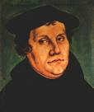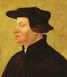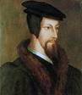
Martin Luther Ulrich Zwingli Jean Calvin
L'iconoclasme a refait surface en Occident au seizième siècle avec la Réforme. Il a été précédé et influencé par l'invention de l'imprimerie qui fit passer l'image au second plan après l'écriture.
Martin Luther (1483-1546) interprète l'interdiction biblique dans le sens d'une interdiction de l'idolâtrie et non pas de l'image elle-même. Il s'est servi lui-même des images pour propager ses idées.
Ulrich Zwingli (1484-1531), le réformateur de Zurich, réclame en 1523 que toutes les images soient éloignées des églises. Cela vaut pour les images des saints, de la Vierge, du Christ, et même pour le crucifix. Mais Zwingli a toléré l'usage des images dans les illustrations de la Bible.
Jean Calvin (1509-1564), le réformateur de Genève, était le plus intransigeant des trois réformateurs. Le grand talent des artistes peut s'exercer sur l'histoire, le paysage ou le portrait: cela est utile et en tout cas plaisant. Mais dans le temple, rien. Parlant des images des saintes, il écrit: "Les putains seront plus modestement accoutrées en leurs bordels, que ne sont peintes les images des vierges aux temples des papistes".
Le Professeur Bernard Reymond:
Sans vouloir les offenser, les amateurs d'art qui, aujourd'hui, se lamentent devant les dégâts dus à ces remaniements patrimoniaux devraient se rendre compte qu'ils en jugent en fonction de critères propres aux élites cultivées occidentales des XIXe et XXe siècles, et non en fonction des jugements de valeur qui prévalaient dans les siècles antérieurs. La protection des monuments historiques, donc de tout ce à quoi tiennent aujourd'hui les amis des beaux-arts, est une invention récente.
En réaction aux enseignements des réformés, l'Église catholique répondit par le décret approuvé en 1563 au Concile de Trente. Se référant au concile de Nicée II, le décret affirme la licéité des représentations du Christ, de Marie et des saints. Mais en même temps, il souligne le rôle éducatif des prêtres en vue d'éloigner le peuple de toute forme de superstition liée à l'attribution de qualités magiques aux images.

7) Sollicitudini Nostrae de Benoît XIV (1745)
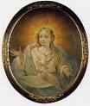
Crescence de Kaufbeuren et sa vision du Saint-Esprit
Une religieuse carmélite du diocèse d'Augsbourg, Marie Crescence de Kaufbeuren (1682-1744), avait eu une vision du Saint-Esprit sous l'aspect d'un beau jeune homme. Le Pape répondit le 1er octobre 1745 dans une longue lettre intitulée Sollicitudini Nostrae. Il y dit que la Bible était le seul critère pour déterminer la forme autorisée pour représenter la Trinité.
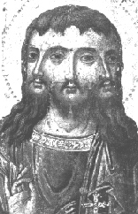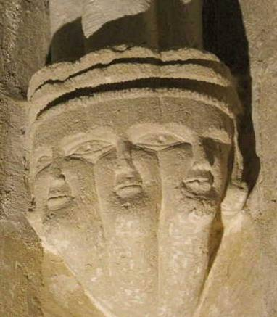
La Trinité tricéphale dans la peinture et la pierre
La réponse du Pape Benoît XIV dans cette affaire a force de loi et une portée universelle pour l'Église catholique.

8) Position du concile Vatican II et du code de droit canonique
"Servir les édifices et les rites sacrés, avec le respect et l'honneur qui leur sont dus".
Can. 1188 - La pratique qui consiste à proposer dans les églises des saintes images à la vénération des fidèles sera maintenue; toutefois ces images seront exposées en nombre modéré et dans un ordre convenable, pour ne pas susciter l'étonnement du peuple chrétien et de ne pas donner lieu à une dévotion plus ou moins sûre.

Chapitre III. Les normes musulmanes

1) Sources des normes musulmanes
Les musulmans ont hérité des juifs la croyance que Dieu a dicté les normes selon lesquelles l'humanité doit se conduire. Ces normes sont définies dans le Coran et la Sunnah de Mahomet qui constituent les deux sources principales. Le Coran dit:
Lorsque Dieu et son envoyé ont décidé d'une affaire, il n'appartient pas à un croyant ou une croyante d'avoir le choix dans leur affaire. Quiconque désobéit à Dieu et à son envoyé, s'est égaré d'un égarement manifeste (33:36).
La parole des croyants lorsqu'on les appelle vers Dieu et son envoyé, pour que celui-ci juge parmi eux, [consiste] à dire: "Nous avons écouté et avons obéi". Ceux-là sont ceux qui réussiront (24:51).
Le cheikh Muhammad Mitwalli Al-Sha‘rawi (décédé en 1998), personnalité religieuse et politique égyptienne, dit que la révélation est venue trancher les questions sujettes à divergence, libérant ainsi l'homme de la peine de les résoudre par la discussion ou par des expériences répétitives épuisantes. Le musulman n'a pas à chercher en dehors de l'islam des solutions à ses problèmes puisque l'islam offre des solutions éternelles et bonnes dans l'absolu. Il ajoute: "Si c'était moi le responsable de ce pays ou le chargé d'appliquer la loi de Dieu, je donnerais un délai moratoire d'une année à celui qui rejette l'islam, lui accordant le droit de dire qu'il n'est plus musulman. Alors je le dispenserai de l'application de la loi musulmane en le mettant à mort en tant qu'apostat". Ainsi le musulman Al-Sha'rawi exprime ici la même idée que celle exprimée par son compatriote juif Maïmonide huit siècles avant lui.

2) Le Coran et l'art figuratif
Le Coran mentionne cinq fois le terme sanam (statue d'idole), deux fois le terme timthal (litt. un similaire; il indique aussi bien la statue que l'image), et trois fois le terme nasab (pierre dressée). Il parle aussi de la sculpture en lien avec l'idolâtrie: "Adorez-vous ce que vous-mêmes sculptez?" (37:95). Ces termes désignent des figures, parfois difformes, faisant l'objet d'adoration, que le Coran appelle souvent alihah (plur. d'Allah: divinités), indiquant parfois leurs noms.
Le Coran signale l'hostilité de Noé à l'égard des idoles et s'étend longuement sur l'histoire d'Abraham, modèle des musulmans (60:4), qui a mis en miettes les idoles de sa tribu (21:58), provoquant la colère de cette dernière. Il mentionne également la condamnation des idoles par Moïse:
Nous avons fait passer la mer aux fils d'Israël. Ils sont venus auprès de gens attachés au culte de leurs idoles. Ils dirent: "Ô Moïse! Fais-nous un dieu semblable à leurs dieux". Il dit: "Vous êtes des gens ignorants. Ceux-là, ce en quoi ils sont est détruit, et ce qu'ils faisaient est vain" (7:138-139).
Trois passages du Coran semblent faire exception à cette hostilité à l'égard des statues. Le premier concerne Salomon:
Ils font pour lui ce qu'il souhaitait: sanctuaires, statues, plateaux [grands] comme des bassins,^{R1} et marmites ancrées. "Gens de David! Faites pour remercier". Peu de mes serviteurs sont remerciants (34:13).
Les deux autres concernent Jésus:
Je suis venu à vous avec un signe de votre Seigneur. Pour vous, je crée de la glaise comme la figure d'un oiseau, puis j'y souffle et, avec l'autorisation de Dieu, elle devient un oiseau (3:49).
[…] lorsque Dieu dit: "Ô Jésus, fils de Marie! Rappelle-toi ma grâce envers toi et envers ta mère lorsque je te fortifiais de l'esprit saint. Tu parlais aux humains dans le berceau comme un adulte. Je t'enseignais le livre, la sagesse, la Torah et l'Évangile. Tu créais de la glaise comme la figure d'oiseau avec mon autorisation, puis tu y soufflais et, avec mon autorisation, elle devenait un oiseau (5:110).
En arabe, l'image se dit surah; faire une image: sawwar; celui qui fait l'image: musawwir (un des 99 noms de Dieu). Le Coran utilise de nombreuses fois ces termes pour désigner l'œuvre de Dieu consistant à donner une forme à un objet qu'il crée:
C'est lui qui vous forme (yusawwirakum), dans les matrices, comme il souhaite. Il n'est de dieu que lui! Le fier, le sage (3:6).
Ô humain! Qu'est-ce qui t'a trompé au sujet de ton honorable Seigneur, qui t'a créé, puis t'a façonné, puis t'a ajusté? Il t'a monté dans la forme (surah) qu'il a souhaitée. (82:6-8).
C'est lui Dieu, le créateur, le concepteur, le formateur (musawwir). À lui les meilleurs noms. Ce qui est dans les cieux et la terre l'exalte. Il est le fier, le sage (59:24).
Nulle part le Coran n'interdit de dessiner une image, une forme, mais comme ce terme est rattaché à l'œuvre de Dieu, celui qui se livre à une telle tâche est perçu comme faisant œuvre de Dieu et un concurrent redouté, surtout que l'image peut faire l'objet d'adoration, et donc promouvoir le polythéisme (association d'autres divinité à Dieu). D'où l'interdiction de l'image par les récits de Mahomet comme on le verra dans le point suivant.

3) La Sunnah et l'art figuratif
De nombreux récits de Mahomet parlent de son hostilité à l'égard des statues et des images. Nous en citons ici les plus importants auxquels nous nous référons par la suite en indiquant leur numéro. Nous tirons ces récits des recueils sunnites:
1) Jabir rapporte: Mahomet a ordonné à Umar Ibn-al-Khattab le jour de la conquête de la Mecque (en 630) d'aller à la Kaaba et d'effacer toute figure qui s'y trouve. Mahomet n'a accepté d'y entrer que lorsque toutes les figures ont été effacées.
2) Le jour de la conquête de la Mecque, Mahomet a trouvé autour de la Kaaba 360 idoles. Il les a poignardées une à une et les a faites tomber en répétant le verset suivant: "La vérité est venue et l'erreur a disparu. Car l'erreur est destinée à disparaître" (17:81).
3) Ibn-Abbas rapporte: Lorsque Mahomet a vu les images dans la Kaaba, il a refusé d'y entrer avant qu'elles ne soient effacées. Parmi ces images il y avait celles d'Abraham et d'Ismaël tenant dans la main les flèches divinatoires.
4) Ayshah rapporte: Mahomet est revenu d'un voyage. J'avais une étoffe comportant une image placée sur une étagère. Mahomet l'a arrachée en me disant: "Couvrez-vous les murs avec des rideaux?" J'ai fait alors de cette étoffe deux coussins. J'ai vu par la suite le Messager de Dieu s'appuyer sur ces coussins.
5) Ayshah rapporte: J'ai acheté une étoffe comportant des images. Lorsque le Messager de Dieu l'a vue il a refusé d'entrer. J'ai compris alors qu'il manifestait une répugnance. Je lui ai demandé: O Messager de Dieu, je demande pardon à Dieu et à son Messager. Qu'ai-je commis comme faute? Le Messager de Dieu a répondu: Qu'est-ce que c'est cette étoffe? Je lui ai répondu que je l'avais achetée pour qu'il puisse s'y asseoir et s'y appuyer. Il m'a dit: "Ceux qui font ces images seront punis le jour de la résurrection. On leur dira: Donnez vie à ce que vous avez créé". Ensuite il a dit: "Les anges n'entrent pas dans une maison où se trouvent les images".
6) Ayshah rapporte: Le Messager de Dieu est entré chez elle alors qu'elle se trouvait derrière un rideau comportant une image. Son visage a changé de couleur. Il s'est dirigé vers le rideau et l'a déchiré avec sa main en disant: "Les gens qui seront le plus châtiés le jour de la résurrection sont ceux qui font des œuvres similaires à celles de Dieu".
7) Ayshah rapporte: Nous avions un rideau comportant une image d'oiseau. Celui qui entrait chez nous le voyait en face. Le Messager de Dieu m'a dit: "Éloigne-le, parce que chaque fois que j'entre et je le vois, il me rappelle le monde".
8) Anas rapporte que Ayshah avait une étoffe qu'elle utilisait pour couvrir un coin de sa maison. Le Prophète lui a dit: "Écarte cette étoffe parce que ses images ne cessent d'être présentes dans mes prières".
9) Ayshah rapporte: Um Habibah et Um Salmah ont raconté au Prophète qu'elles avaient vu une église en Éthiopie qui comportait des figures. Il a dit: "Ces gens-là, lorsqu'un homme pieux meurt, ils construisent sur sa tombe un oratoire qu'ils décorent avec des figures. Ces gens sont les pires de la création auprès de Dieu le jour de la résurrection".
10) Abu-Hurayrah rapporte: Le Messager de Dieu a dit: "L'ange Gabriel est venu chez moi et m'a dit: Je suis passé hier chez toi mais j'ai été empêché d'entrer dans la maison où tu te trouvais parce qu'il y avait la statue d'un homme, un rideau comportant des images et un chien. Ordonne de couper la tête de la statue pour qu'il devienne comme un arbre, de découper le rideau pour en faire deux coussins négligés qu'on piétine, et de faire sortir le chien".
11) Abu-Hurayrah rapporte: L'ange Gabriel est venu dans la maison du Prophète qui comportait un rideau avec des images. Mahomet l'a invité d'entrer. Gabriel a répondu: "Nous n'entrons pas une maison dans laquelle il y a des images. Mais si tu tiens à avoir ces rideaux dans cette maison, coupe la tête des images ou découpe le rideau et fais-en des coussins ou un tapis.
12) Abu-Talhah rapporte: Le Messager de Dieu a dit que les anges n'entrent pas une maison dans laquelle il y a une figure. Bassar ajoute qu'Abu-Talhah est tombé malade et lorsque nous l'avons visité nous avons trouvé à sa porte un rideau comportant une image. J'ai demandé à Ubayd-Allah: "Ne nous a-t-il pas dit que les anges n'entrent pas une maison dans laquelle il y a une image?" Ubayd-Allah a répliqué: N'as-tu pas entendu la suite: "sauf si la figure est sur une étoffe"?
13) Ali rapporte: Le Messager de Dieu a dit: "Les anges n'entrent pas une maison dans laquelle il y une image, une femme ayant ses règles ou un chien".
14) Abu-Juhafah rapporte de son père: Le Prophète a maudit ceux qui font les images.
15) Abu-Huraryah dit avoir entendu le Messager de Dieu dire: "Dieu dit: Qui est plus injuste que celui qui fait une création similaire à la mienne. Qu'ils créent alors un atome, qu'ils créent un grain, qu'ils créent une semence d'orge"!
16) Sa'id fils d'Abu-al-Hassan rapporte: J'ai été chez Ibn-Abbas lorsqu'un homme est venu vers lui en disant: Je gagne ma vie de mes mains en faisant des images. Ibn-Abbas lui a répondu: Le Messager de Dieu a dit: "Celui qui fait une image, Dieu le punira en lui faisant insuffler la vie dans cette image sans qu'il n'y parvienne jamais". L'homme a sursauté et son visage est devenu tout jaune. Ibn-Abbas lui a alors dit: "Si tu tiens à faire des images, dessine des arbres et toute chose qui n'est pas animée".
17) Un homme a invité Ali à un repas. Fatimah a alors proposé d'inviter Mahomet pour partager le repas. Lorsqu'il a mis les mains sur les lattes de la porte il a aperçu un rideau dans un coin de la maison et il a refusé d'entrer. Interpellé, Mahomet a répondu: "Je ne peux pas entrer dans une maison décorée".
18) Ayshah rapporte: Je m'amusais avec mes filles (jouets) chez le Messager de Dieu. Des amies venaient jouer avec moi et elles se cachaient lorsqu'elles le voyaient. Il les faisait alors passer chez moi pour jouer avec moi.
19) Ayshah rapporte: Le Messager de Dieu est venu d'une bataille. Un vent a fait voler le rideau couvrant l'étagère et on a aperçu les jouets de Ayshah. Mahomet lui a demandé de quoi s'agissait-il? Elle a répondu: Mes filles. Il lui a demandé aussi: Et qu'est-ce qui se trouve au milieu d'elles. Elle lui a répondu: Un cheval ailé. Mahomet s'est étonné: Un cheval ailé? Elle a répondu: Mais n'as-tu pas entendu que Salomon avait des chevaux ailés? Mahomet a ri à gorge déployée.
20) Ayshah rapporte: Le Messager de Dieu ne laissait rien qui comportait une croix dans sa maison sans l'effacer.
A ces récits clairement hostiles à l'art figuratif, il nous faut signaler un fait rapporté par l'historien Al-Azraqi (décédé vers 865). Celui-ci écrit que lorsque Mahomet a conquis la Mecque, il est entré dans la Kaaba et y a trouvé l'image d'Abraham jurant par les flèches divinatoires, des images d'anges et celles de Marie et de Jésus. Il a pris de l'eau, a fait venir une étoffe, a couvert les images de Marie et de Jésus de ses mains et a donné l'ordre d'effacer tout sauf ce qui est couvert par ses mains. Al-Azraqi affirme que ces deux images sont restées dans la Kaaba jusqu'à son incendie en 683, c'est-à-dire plus d'un demi siècle après la conquête de la Mecque. Ce fait, jamais démenti, mais aussi jamais évoqué par les auteurs musulmans hostiles à l'art figuratif, fait douter de l'authenticité des autres récits susmentionnés.

4) Interprétation du Coran et de la Sunnah

A) Divergences des juristes classiques
A partir des versets du Coran et de la Sunnah, les juristes musulmans classiques ont dû se prononcer sur les représentations figuratives qu'ils connaissaient, à savoir les statues (appelée figures projetant une ombre) et les images. Ils sont parvenus à des positions divergentes qu'on peut résumer dans les points suivants:
a) Il y a unanimité sur l'interdiction de tout objet entrant dans le culte non musulman! C'est notamment le cas de la croix (voir le récit 20).
b) Il y a unanimité sur l'interdiction de toute statue complète d'objet animé (pouvant avoir une âme) que ce soit d'un être humain ou d'un animal. Les juristes expliquent que cette interdiction vise à combattre le paganisme. Il importe peu à cet égard que les statues représentent des idoles ou des personnages religieux respectables. Les juristes rapportent à cet égard que Wadd, Suwa'a, Yagout, Ya'ouq et Nasr, dont parle le verset 71:23, étaient à l'origine des personnages pieux que leurs tribus ont voulu honorer après leur mort en leur sculptant des statues, sur suggestion du diable. Les générations suivantes ont oublié le sens de ces statues et en ont fait des divinités. On évoque ici le fait que Mahomet a effacé les images d'Abraham et d'Ismaël (voir le récit 3) et a blâmé les Éthiopiens qui mettent des images dans leurs églises (voir le récit 9).
c) La majorité interdit toute image d'objet animé d'un être humain ou d'un animal sur un support quelconque (étoffe ou paroi), à l'exception des images mises dans une position avilissante: sur un coussin servant à s'y appuyer, ou sur un tapis qu'on piétine. Al-Nawawi (décédé en 1277) écrit à cet égard:
Les grandes autorités de notre école et des autres tiennent que la peinture de l'image de tout être vivant est strictement défendue et constitue l'un des péchés capitaux, parce qu'elle est menacée par les punitions citées plus haut, ainsi qu'il est mentionné dans les traditions, qu'elle soit faite sur un objet vil ou non. Ainsi la fabrication en est interdite en toute circonstance, parce qu'elle implique une copie de l'activité créatrice de Dieu, qu'elle soit sur une robe, un tapis, une monnaie, l'or, l'argent ou le cuivre, sur un plat ou sur le mur; d'autre part, la peinture d'un arbre ou d'une selle de chameau et d'autres objets qui n'ont pas de vie n'est pas interdite. Telle est la décision en ce qui concerne la fabrication elle-même. De même, il est interdit de faire usage de tout objet sur lequel est représenté un être vivant, qu'il soit accroché à un mur ou porté comme vêtement ou en turban, ou se trouve sur tout autre objet d'usage non vil. Mais si c'est sur un tapis qu'on foule aux pieds ou un coussin ou un lit ou tout objet similaire d'usage vil, alors il n'est pas interdit. En tout cela, il n'y a pas de différence entre ce qui projette de l'ombre et ce qui n'en projette pas. Telle est la décision de notre école sur la question, et la majorité des compagnons du Prophète et leurs suivants immédiats et les savants des générations suivantes l'ont admise.
d) La majorité estime qu'une statue ou une image ayant été décapitée ou dont manque une partie vitale pour pouvoir être habitée par une âme devient licite (voir le récit 10). Ibn-Abbas dit que l'image est la tête; si la tête est coupée il n'y a plus d'image. Par conséquent, il est permis d'avoir des images ou des statues d'êtres animés (sous forme humaine ou animale) dans les conditions suivantes:
- Qu'elles soient dans une forme excluant toute vie, en étant décapitée, dépecée ou évidée de ses organes internes.
- Qu'elles soient dans une position vile comme sur un tapis qu'on piétine ou sur un coussin.
Ibn-al-Arabi (décédé en 1148) estime que ces deux conditions doivent être réunies. D'autres se limitent à une des deux conditions. Les malikites permettent de supprimer un membre de la statue ou de lui percer le ventre. Mais Al-Qaradawi, auteur moderne, interdit même les bustes bien qu'il leur manque une partie importante du corps, parce qu'ils servent à glorifier le personnage qu'ils représentent.
e) La grande majorité permet de faire une statue ou une image d'objets inanimés: un arbre, une lune, le soleil ou les vagues (à condition qu'ils ne servent pas à l'adoration). On invoque ici notamment les récits 12 et 16.
f) Une minorité interdit toute statue et toute image que ce soit d'objet animé ou inanimé, quelle que soit la position dans lesquelles elles se trouvent. Elle tire cette conclusion des termes généraux de certains récits qui interdisent les figures et maudissent les artistes qui les font (voir notamment le récit 14), sans spécification de leur objet. Elle invoque aussi le verset 27:60 qui dit:
N'est-ce pas lui qui a créé les cieux et la terre et qui a fait descendre vers vous du ciel de l'eau avec laquelle nous avons fait pousser des vergers magnifiques. Il ne vous appartient pas de faire pousser leurs arbres. Y a-t-il donc un dieu avec Dieu? Ils sont plutôt des gens qui [lui] donnent des équivalents (27:60).
Abu-Hayyan (décédé en 1344) écrit à cet égard: "Le dessin est interdit dans notre loi. De graves menaces ont été proférées à l'égard des dessinateurs. Certains juristes font quelques exceptions, mais le récit "Dieu a maudi les dessinateurs" ne fait aucune exception". On signalera ici que les mosaïques de la paroi extérieure de la mosquée des Omeyyades à Damas qui ne comportent pas d'êtres animés ont été couvertes de plâtres par des rigoristes musulmans. Ces mosaïques n'ont été découvertes qu'en 1927.
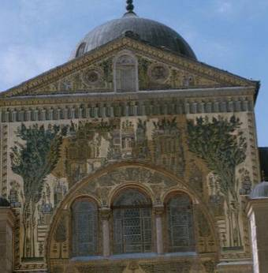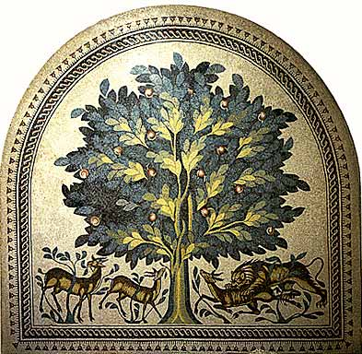
La Mosquée des Omayyades à Damas Le Palais de Hisham à Jéricho
On oppose à cette conception étroite le conseil qui a été donné par Ibn-Abbas au dessinateur de dessiner des arbres et des choses sans âme (voir récit 16). On estime qu'une telle interdiction est excessive parce qu'elle porterait atteinte à toute activité humaine: dessin d'une machine ou d'une maison.
g) Les juristes sont unanimes pour dire que les anges n'entrent pas dans une maison comportant une figure interdite. Pour les musulmans, il existe différentes catégories d'anges. Parmi ces anges il y a Gabriel qui transmet le Coran à Mahomet, les anges de la miséricorde qui dispensent la miséricorde et la bénédiction divine, et les anges comptables qui inscrivent dans un livre les actes des humains et qui accompagnent l'homme pas à pas. Les juristes estiment que les figures n'empêchent pas l'entrée des anges comptables, sans quoi on pourrait voler en présence de ces objets sans en être tenu pour responsable dans l'autre vie.
h) La majorité permet les statues et les images qui servent de jouets pour les enfants. Cela découle des récits 18 et 20 relatifs aux jouets de Ayshah que Mahomet avait épousée à l'age de six ans. Al-Qurtubi estime que les jouets des filles servent à les entraîner à éduquer les enfants, et de plus ils ne durent pas longtemps. Il en est de même des statuettes faites de sucrerie ou de pâte qui ne durent pas. Ici ces objets ne sont pas destinés à l'adoration et donc ne contreviennent pas à l'interdiction des idoles. Mais certains juristes interdisent de tels objets estimant que les récits susmentionnés ont été abrogés. Aujourd'hui les juristes modernes étendent cette exception à toute utilisation éducative de l'image ou des statues, invoquant la règle juridique qui dit: "Les choses dépendent de l'intention".
i) Une minorité permet les statues et les images d'objet animé ou inanimé si elles ne servent pas dans le culte. Elle invoque les versets relatifs à Salomon (34:13) et à Jésus (3:49 5:110). Mais la majorité rejette cet argument estimant qu'il s'agit de versets relatant un prodige voulu par Dieu pour confirmer ces deux personnages dans leurs missions prophétiques. D'autres disent que les statues dont parle le verset 34:13 étaient d'objets inanimés. D'autres enfin disent que probablement les statues étaient autorisées du temps de Salomon (dans un but non cultuel), mais elles furent interdites pour les musulmans.
j) Les images et les statues rappelaient à Mahomet le luxe de la vie (voir le récit 7). Ici transparaît l'austérité du bédouin. Le droit musulman interdit de gaspiller, de porter des bagues ou de boire dans des vases en or. Les juristes en concluent aujourd'hui que les peintures et les statues pour lesquelles on dépense sa fortune inutilement sont à interdire en vertu du verset: "N'excédez point. Il n'aime pas les excessifs" (6:141).
On constate que les juristes insistent notamment sur l'interdiction des statues et ensuite des images d'objets animés, contrairement aux objets inanimés. Les juristes modernes expliquent cela par le fait que l'artiste devient plus facilement orgueilleux avec un objet animé qu'avec un objet inanimé. Ils citent à cet égard Michel-Ange qui, après avoir sculpté Moïse, l'a frappé en disant: "Mais parle donc!". Ils ajoutent que les artistes grecs et romains ont sculpté des statues et ensuite le peuple s'est mis à les adorer comme divinités. Il faut donc fermer la porte à la tentation du paganisme. Grabar estime que l'interdiction des objets animés chez les musulmans est due à la conception superstitieuse, prophylactique et apotropaïque admettant implicitement la possibilité de consubstantialité de la représentation et du représenté, et en conséquence, une substitution de l'un à l'autre. Ainsi les lions, les dragons, les chiens sont exclus du répertoire des sujets possibles de l'art, parce qu'on leur prête implicitement la faculté de quitter l'état d'image et d'agir comme des êtres vivants.

B) Orientation de l'art musulman
La position des juristes musulmans classiques a conduit à une orientation particulière de l'art figuratif chez les musulmans:
a) L'art figuratif n'a pas été utilisé pour la diffusion de la foi musulmane comme ce fut le cas chez les chrétiens. Ainsi il n'est pas entré dans la décoration des livres religieux, des mosquées et des tombes. Plusieurs récits de Mahomet interdisent la décoration de ces deux lieux liés à la religion pour éviter l'idolâtrie. D'autre part, il faut éviter que ces objets distraient ceux qui prient (voir le récit 8), le Coran prescrivant une profonde piété dans la prière: "Les croyants ont réussi, ceux qui sont prostrés dans leur prière" (23:1-2). On trouve par contre des dessins dans les ouvrages scientifiques ou littéraires, notamment sous la forme de miniatures, réservées à une élite princière, loin du regard des masses. Par respect pour les règles musulmanes, les dessins d'objets animés ont été disproportionnés et les artistes ont évité les ombres et les lumières. Ceci peut être considéré comme un défaut selon les critères artistiques occidentaux, mais il s'explique par la rigueur des normes musulmanes. On a évité cependant de dessiner des personnages religieux. Les rares fois qu'on rencontre l'image de Mahomet, celui-ci a le visage voilé.
b) L'art figuratif étant exclu du domaine religieux, les musulmans ont développé d'autres moyens d'expression artistiques comme la calligraphie, les arabesques et les formes géométriques.
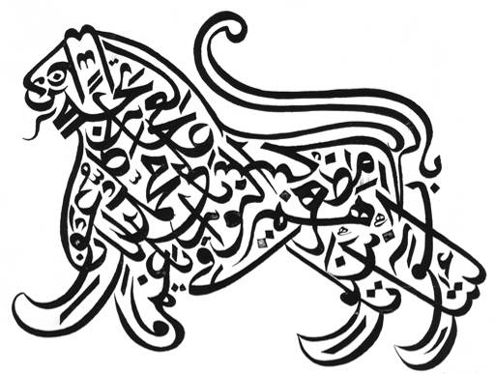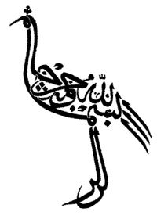
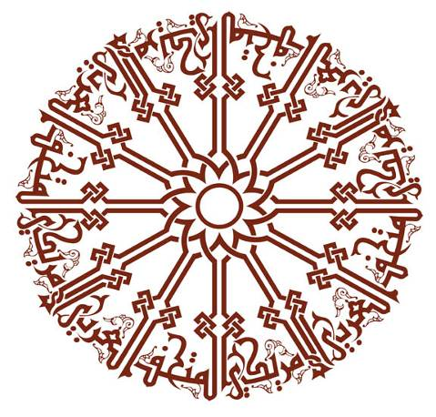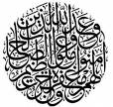
Calligraphie arabe
c) La religion étant l'élément le plus important dans la vie des musulmans, le fait d'exclure l'art figuratif du domaine religieux a eu pour résultat que les dessinateurs ont été moins valorisés que les calligraphes par exemple. On trouve rarement des signatures de dessinateurs dans les manuscrits arabes avant le 13ème siècle.

C) Applications pratiques des normes musulmanes
Les interdits religieux en matière d'art figuré ont poussé les juristes musulmans à se poser foule de questions pratiques.
Ainsi il est interdit de prier avec un habit comportant une croix, sauf si elle se trouve "dans une position vile". L'ouvrage Al-fatawa al-hindiyyah (1664-1672) récuse le témoignage de l'homme qui porte un habit avec dessin. Il considère comme répugnant de prier dans une place où l'image visible sans effort se trouve entre les mains du prieur, au-dessus de sa tête, à sa droite ou à sa gauche. Il en est autrement si l'image est trop petite, sous les pieds ou d'un objet non animé, ou si elle est décapitée. On estime que la grande image fait l'objet de dévotion et non pas la petite. Peut-on prier dans une église? La réponse des juristes oscille entre la permission et l'interdiction totale, notamment en raison de la présence des statues et des images. On signale qu'Ibn-Abbas priait dans des églises sans images.
Al-Nawawi (décédé en 1277) interdit de mettre une effigie sur la monnaie. Al-Bahuti (décédé en 1641) répugne à ce que le prieur porte une monnaie comportant une image. Mais on signale que du temps de Mahomet, les monnaies byzantines et persanes comportant des effigies de rois avaient cours en Arabie. Les califes ont par la suite frappé leurs propres monnaies, parfois en y gravant leur effigie ou des figures animées. On estime à cet égard qu'en utilisant la monnaie comme moyen d'échange, on déprécie la représentation qui y figure, et par conséquent son caractère interdit s'estompe. On avance aussi qu'une interdiction de toute monnaie comportant une représentation risque de mettre les gens dans l'embarras. Il est permis de prier tout en ayant dans sa poche de telles monnaies, puisque Mahomet l'aurait fait. Des auteurs modernes continuent cependant à interdire de mettre une figure animée sur la monnaie, mais ils permettent d'utiliser la monnaie étrangère si elle comporte une telle figure.
Le même problème se pose avec les timbres. Lorsque le gouvernement afghan avait émis un timbre représentant les statues de Bouddha, il avait dû être retiré de la circulation, car il y avait trop de musulmans que cette représentation de la forme humaine choquait.
Les juristes classiques se sont aussi demandé si on avait le droit d'accepter l'invitation de quelqu'un qui a des statues ou des images dans sa maison. Ils signalent que Mahomet avait refusé d'entrer dans la maison où se trouvaient de tels objets (voir le récit 17). Ils rapportent aussi qu'Omar avait décliné une invitation chez un notable de Damas du fait que la maison de son hôte comportait des statues et des images. Ils estiment qu'on a le choix entre accepter l'invitation ou la refuser pour dénoncer la présence de ces objets et punir le propriétaire de la maison. Rien n'empêche cependant d'entrer dans une maison dont le tapis par terre comporte une image.
Tout gain réalisé en faisant ou en vendant des statues ou des images interdites est illicite. Un récit de Mahomet interdit la vente du vin, du cadavre et des idoles. L'interdiction s'étend aussi à la vente de la croix. En sont exceptés les jouets des enfants, les tapis et les coussins comportant des dessins. On peut par contre acheter et vendre de la monnaie comportant des figures. On ne peut louer les services d'un peintre pour dessiner un dessin interdit, et il ne touchera pas de rémunération. Celui qui détruit une statue ou une image ne répond pas du dommage artistique, mais seulement de la perte de la matière dont est faite la statue et du tissu et de la peinture servant à faire l'image. Si on vole une croix en or ou en argent ou une statue, on n'amputera pas la main du voleur parce qu'il s'agit d'objets interdits. Mais si on détruit une image sur une monnaie on en est responsable parce que la monnaie est permise.
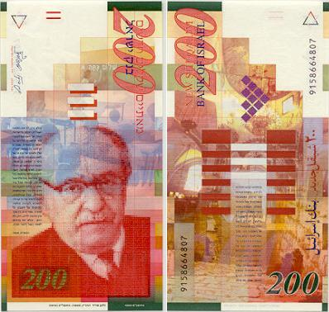
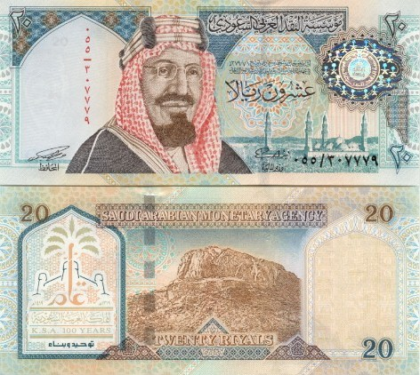
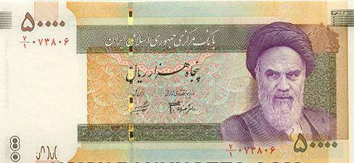
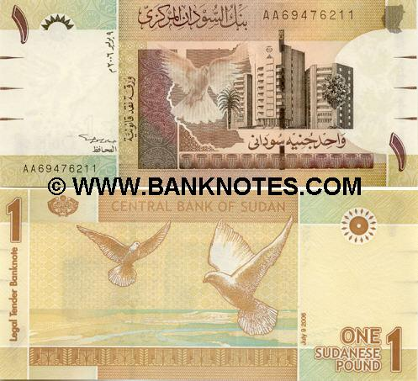
Billets bancaires israélien, saoudien, iranien et soudanais

D) Applications contraires aux normes musulmanes
Les interdits religieux n'ont pas empêché les califes et les gouverneurs musulmans de toute époque de dresser des statues et des images dans leurs palais, de frapper de la monnaie et de porter des bagues avec des effigies.
Par ailleurs, l'art populaire dans les pays musulmans n'a pas hésité à recourir à des images pieuses. Pierre et Michèle Centlivres indiquent sur la 4ème page de la couverture de leur ouvrage Imageries populaires en islam:
Du Maroc à l'Inde musulmane et de Kaboul au Caire, malgré la prohibition, en Terre d'islam, de la représentation d'êtres animés, d'innombrables images illustrant les thèmes profanes, politiques ou religieux sont produites, imprimées et mises en vente à très bas prix pour un public populaire.
Ils donnent dans leur ouvrage de nombreux exemples. Mais on constate que les dessins comportant des mosquées représentent ces dernières complètement vides, sans présence humaine. Il n'est pas question de représenter Dieu, comme le fait par exemple Michel-Ange sous la forme d'un vieillard tendant la main à l'homme.
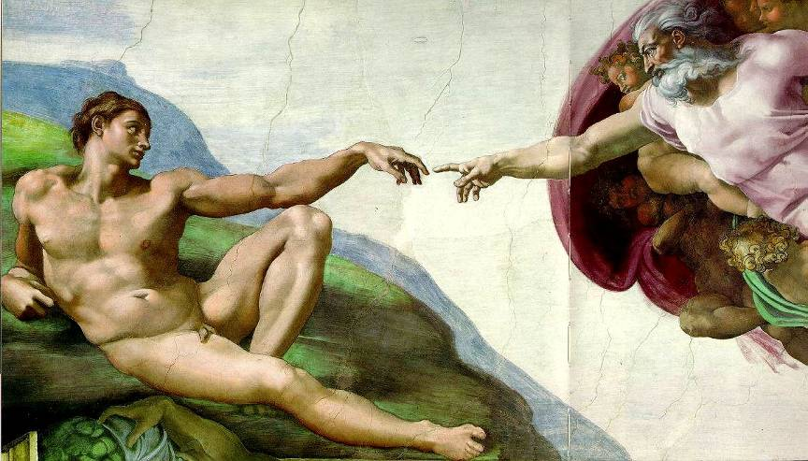
La création selon Michel-Ange
Cet anthropomorphisme est interdit chez les musulmans. Dieu n'est représenté que par son nom calligraphié en arabe. Mahomet n'est évoqué que par les lettres de son nom, par sa généalogie, par des objets-symboles, tels son turban ou l'empreinte de sa sandale, par la mosquée de Médine abritant son tombeau, ou par le pigeon porteur des messages divins. Al-Buraq, monture ailée qui transporta Mahomet en une seule nuit de la Mecque à Jérusalem d'où l'archange Gabriel l'accompagna au septième ciel auprès de Dieu, est l'une des figures centrales de l'imagerie religieuse populaire.
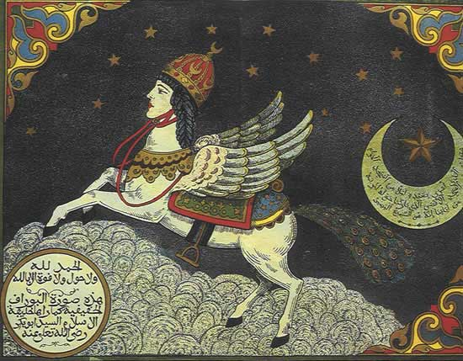
Al-Buraq
Elle sert parfois d'enseigne à des agences de voyages; elle est aussi peinte au fronton des camions. On trouve des images d'Abraham sacrifiant son fils Ismaël, Adam et Ève mangeant de l'arbre interdit, l'arche de Noé avec les animaux, ou encore Abraham dans la fournaise pour avoir détruit les idoles du temple, mais sauvé par Dieu grâce à une source d'eau fraîche.
Contrairement aux sunnites, les chiites font des images de leurs personnages religieux: Fatima, Ali, ses deux fils et leurs leaders religieux. Ces images sont vendues dans les lieux de pèlerinage; on les voit par exemple dans les cafés chiites en Irak comme en Iran. J'ai pu aussi constater que des chiites se rendent en grand nombre sur la montagne de Harissa au-dessus de Beyrouth pour honorer la Sainte Vierge. Ils n'hésitent pas à embrasser sa statue en murmurant des prières.
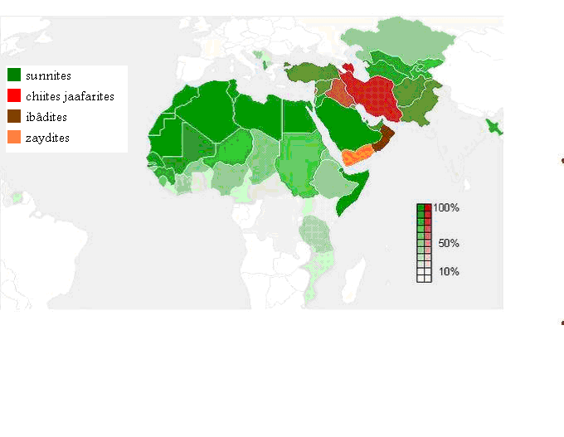
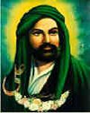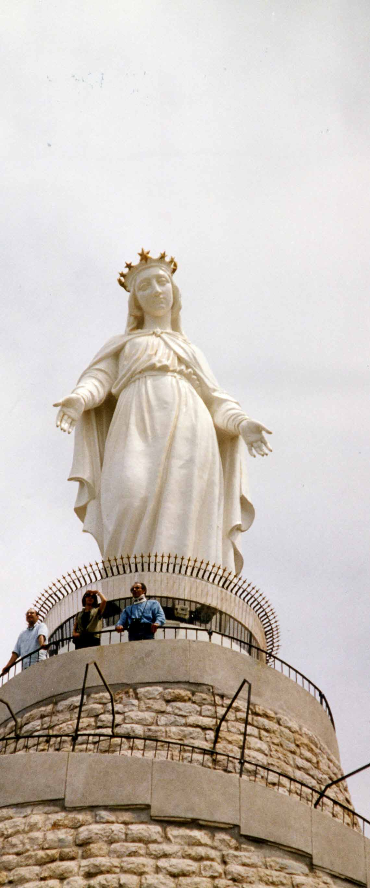
L'Imam Ali La Vierge Marie de Hairssa

5) L'art figuratif musulman aujourd'hui

A) Tendance à renverser les normes musulmanes
Nous avons vu plus haut que seule une minorité des juristes classiques permet les statues et les images pour autant qu'elles ne servent pas d'objet de culte. Cette tendance est en passe de devenir la position majoritaire dans les sociétés musulmanes, comme on le constate à la vue des portraits et des statues des dirigeants et des héros exposés partout, sur les carrefours, dans les bureaux, les maisons privées et les livres scolaires. Les historiens musulmans de l'art tentent d'expliquer l'interdiction des statues et des images du temps de Mahomet par la volonté de ce dernier de mettre fin au paganisme et d'inciter ses adeptes à la sobriété (voir le récit 7) ainsi qu'à se consacrer au devoir de diffuser la religion musulmane. Étant donné qu'aujourd'hui le paganisme a cessé d'exister, ils estiment que l'interdiction de l'art figuré n'a plus de raison d'être. Ils invoquent aussi le verset 34:13 relatif à Salomon cité plus haut. Pacha écrit à cet égard:
Nous pouvons dire avec sérénité que l'islam a permis l'image pour autant qu'elle soit éloignée du paganisme, qu'elle ne concurrence pas le Créateur, et qu'elle n'empêche pas la nation de faire son devoir et d'assumer sa responsabilité.
Wafa' Ibrahim dit qu'une fois l'objectif de supprimer le paganisme atteint, l'interdiction de l'art figuratif disparaît, car l'interdiction ne peut exister sans raison. En cela l'interdiction de l'art figuratif en droit musulman diffère de l'interdiction des vols ou des meurtres, une telle interdiction étant perpétuelle parce qu'il y aura toujours du vol et du meurtre. Le Coran lui-même ne comporte pas d'interdiction de l'art figuratif parce qu'il est fait pour tout temps et tout lieu. Wafa' Ibrahim met d'ailleurs en doute l'authenticité du récit. "Ceux qui font ces images seront punis le jour de la résurrection. On leur dira: Donnez vie à ce que vous avez créé" (voir le texte entier sous récit 12). Elle estime que ce récit est trop défectueux et illogique pour pouvoir l'attribuer à Mahomet, connu pour son éloquence. Elle ajoute que la maison de Mahomet comportait des images d'êtres humains et d'animaux; il voulait simplement que ces images ne le distraient pas dans ses prières. Elle estime que l'interdiction de l'image est un thermomètre pour connaître les périodes de décadence dans l'histoire musulmane.
Cette position, qui se fonde sur une interprétation historique et téléologique de l'interdiction de l'art figuratif, fut défendue par Muhammad Rashid Rida (décédé en 1935), lequel a permis les statues estimant que l'interdiction ne porte que sur l'idolâtrie et l'adoration.

B) Position ferme des juristes sunnites modernes
Les juristes sunnites modernes restent fermement opposés aux pratiques des califes et des dirigeants actuels, aux représentations populaires et à l'attitude chiite. Ils estiment que les musulmans doivent prendre modèle sur le seul Mahomet. Ils citent à cet égard le Coran qui dit: "Vous avez dans l'envoyé de Dieu un bon modèle, pour quiconque espère Dieu et le jour dernier et se rappelle beaucoup Dieu" (33:21).
Selon ces juristes, les normes restent valides même si elles sont violées, et elles doivent être respectées sans scruter les raisons qui se cachent derrière elles. On ne peut faillir au devoir d'obéissance qu'en cas de nécessité. Par conséquent, on ne peut dire que toute image ou toute statue qui ne fait pas l'objet d'adoration est permise. On ne saurait non plus dire que le paganisme n'a plus cours dans les pays musulmans, et par conséquent il n'y a aucun risque que les musulmans se mettent à adorer des statues ou des images. Les juristes musulmans disent à cet égard qu'on ne peut exclure une telle éventualité si on sait qu'on continue même dans notre siècle à adorer des vaches en Inde et des statues et des images en Occident. Il faut barrer le chemin à tout ce qui risque de conduire à l'erreur (sad al-dhara'i).
Critiquant les chrétiens, Abd-al-Khaliq écrit que ceux-ci ont transformé leur religion monothéiste transmise par Jésus en une adoration d'idoles, remplaçant les statues des divinités grecques et romaines par celles de Jésus, de sa mère et de ses disciples. De ce fait, ils sont des mécréants et les pires de la terre le jour de la résurrection comme le dit un récit à propos d'une église en Éthiopie. Malgré leur progrès dans les sciences matérielles et l'étendue de leur civilisation et de leur connaissance, ils restent en matière dogmatique de pauvres ignorants. Les communistes ont fait de même en adorant les statues de Marx et de Lénine, remplaçant une idolâtrie par une autre.
Partant de ce raisonnement, les juristes musulmans modernes interdisent les statues et les images des chefs d'État, d'un héros national, d'un scientifique, d'un artiste, d'un proche parent ou d'un bien-aimé, que ce soit dans un lieu public ou dans la maison. Il est aussi interdit de dresser un monument du soldat inconnu, même si la statue est d'un lion symbolisant la force. L'interdiction est encore plus sévère lorsque le personnage représenté est un dirigeant qui n'applique pas la loi de Dieu, un mécréant (non musulman) ou un pervers. La présence de telles statues et de telles images empêche l'entrée des anges de la miséricorde et de la bénédiction. Ahmad Shakir dénonce le fait que l'État égyptien prétendument musulman ait rempli le pays de statues d'héros nationaux et ait créé "un institut pour les beaux-arts, un institut pour la débauche complète, dans lequel étudient des garçons et des filles débridés qui se mettent nus sous prétexte qu'ils font de l'art".
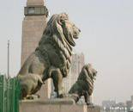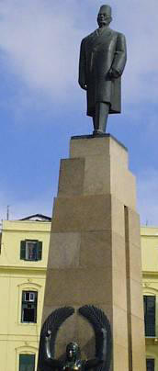
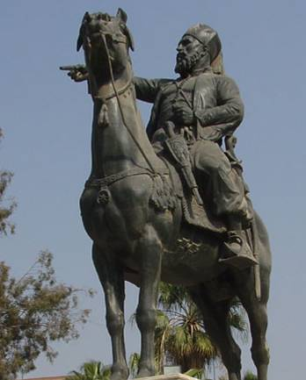
Lions, Saad Zaghloul et Ibrahim Pacha au Caire
Ainsi les juristes musulmans sont passés de l'interdiction de l'idolâtrie qui est à la base de la norme musulmane, à l'interdiction du culte de la personnalité et de la glorification des individus. Ces juristes vont encore plus loin en interdisant les figures animées sur les enseignes officiels comme par exemple l'aigle à une ou à deux têtes qui figure sur les écussons de pays arabes.
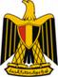
Emblèmes de l'Egypte, de la Jordanie, de la Palestine et du Kuwait
La Commission kuwaitienne de fatwa interdit même des boîtes en bois pour les mouchoirs qui comportent la gravure d'un oiseau, à moins qu'on coupe la tête de ce dernier.
La Commission de fatwa saoudienne a émis plusieurs fatwas contre l'art figuré portant sur des êtres animés. Ainsi, répondant à un étudiant qui s'intéressait à sculpter et à dessiner, elle l'informe que cela est strictement interdit (fatwa 8041). Dans une autre fatwa, elle dit que cette interdiction s'applique en tout temps; elle vise toute statue que ce soit pour commémorer un roi, un général, le soldat inconnu ou un homme pieux, ou pour représenter l'intelligence et la force comme le Sphinx (fatwa 5068). Dans une troisième, elle dit à un jeune égyptien travaillant dans le dessin de figures pharaoniques sur papyrus qu'il devrait cesser de le faire (fatwa 6435).
Répondant à une question relative à la création de musées, le cheikh égyptien Jad-al-Haq, moins strict, dit dans une fatwa du 11 mai 1980 que les statues, les gravures et les dessins des peuples anciens, tant qu'ils ne servent pas à l'adoration et à la glorification, ne sont pas interdites. Ils doivent même être sauvegardés en raison de leur importance pour connaître l'histoire. Il cite à cet égard des versets du Coran qui incitent à observer l'histoire des nations précédentes, dont: "Ne se sont-ils pas mus sur la terre pour regarder comment fut la fin de ceux d'avant eux? Ceux-là étaient plus forts qu'eux en puissance et avaient labouré et entretenu la terre beaucoup plus qu'ils ne l'ont entretenue eux-mêmes. Leurs envoyés sont venus à eux avec les preuves" (30:9). On est ainsi en face de l'application de la norme sur la nécessité: "Il vous a exposé ce qu'il vous a interdit, à moins que vous n'y soyez forcés" (6:119). Il est par contre interdit d'installer des statues dans les mosquées ou autour d'elles, de prier dans un musée comportant des statues, ou de dresser des statues pour glorifier les personnes qu'elles représentent. Une fatwa d'Al-Qaradawi interdit d'avoir des statues des anciens égyptiens dans les maisons, ne fut-ce que pour le décor. Et si ces statues sont utilisées comme amulettes, l'interdiction est encore plus rigoureuse.
Les autorités religieuses musulmanes sunnites s'opposent fermement à toute représentation des prophètes et des compagnons de Mahomet. Ainsi l'Académie saoudienne de droit musulman a considéré comme illicite un petit ouvrage que le gouvernement du Qatar lui avait soumis dans lequel figurait l'image du prophète Mahomet et de Ali. L'Indonésie, sur décision de ses autorités religieuses, a interdit la distribution d'un numéro de la revue Newsweek parce qu'elle comportait une image de Mahomet. Un ministère kuwaitien a demandé à la Commission de fatwa ce qu'elle pensait de la vente de tapis comportant des images du Christ et d'objets en or, en bois ou en nacre représentant la croix ou le Christ. La Commission a répondu qu'il est interdit de les importer, de les exposer ou de les posséder parce que ces objets se rapportent à un culte devenu caduc par l'islam, portent atteinte à la dignité des prophètes, et constituent une propagande de fausses doctrines puisque le Coran affirme que le Christ n'a pas été crucifié.
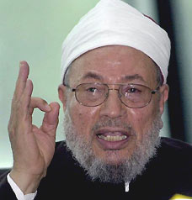
Al-Qaradawi
Al-Qaradawi, cité plus haut, auteur prolifique et fort estimé dans le monde musulman, résume comme suit la position à adopter face aux statues et aux images:
1. Les figures les plus strictement interdites sont celles qui sont faites pour être adorées en lieu et place de Dieu. Celui qui les fait intentionnellement dans ce but devient mécréant. Les plus détestables parmi ces figures sont les statues. N'importe qui prend part dans leur propagation ou leur glorification commet un péché proportionné à sa participation.
2. Viennent ensuite en gravité les figures qui ne sont pas faites pour être adorées mais dans l'intention d'imiter la création d'Allah. Si l'artiste prétend qu'il crée comme fait Allah, il est incrédule. Ceci dépend uniquement de l'intention de l'artiste.
3. Viennent ensuite les statues élevées dans les places publiques pour commémorer de grandes personnalités telles que les rois, les chefs et les personnes célèbres; cela s'applique aux statues entières et aux bustes.
4. Viennent ensuite les statues d'êtres vivants qui ne sont ni adorés ni révérées. Il y a accord général qu'elles sont illicites, exceptées celles qui ne sont pas traitées avec respect telles que les poupées avec lesquelles les enfants jouent ou les figures en chocolat ou sucre qui sont mangées.
5. Viennent ensuite les portraits de grands personnages tels que les souverains et les chefs politiques, surtout quand ils sont affichés ou accrochés aux murs. Sont fortement interdits les portraits de tyrans, d'athées et d'individus immoraux parce que le respect qui leur est accordé abaisse l'islam.
6. Viennent ensuite les images de gens ou d'animaux auxquels on n'accorde pas de respect mais qui constituent une manifestions de luxe et de vie raffinée, comme, par exemple, quand ils couvrent un mur ou quelque chose de similaire. Ces images sont classées comme détestables seulement.
5. Il est licite de faire et d'acquérir des dessins et des tableaux d'arbres, de lacs, de bateaux, de montagnes ou de paysages de quelque chose similaire. Cependant, s'ils distraient de l'adoration ou mènent vers une vie extravagante, ils sont désapprouvés.
6. Les photographies sont en principe admises. Elles deviennent illicites seulement quand leur sujet est illicite, comme, par exemple, dans le cas d'idoles, d'individus révérés à cause de leur situation religieuse ou mondaine, surtout lorsqu'ils sont mécréants ou dépravés comme les idolâtres, les communistes et les artistes immoraux.
7. Finalement, si les statues et les images interdites sont défigurées ou dégradées, leur usage devient admissible. Tel est le cas des images sur des tapis qu'on piétine.

C) Destruction des statues de Bouddha
Le régime communiste d'Afghanistan avait proposé à l'UNESCO les statues géantes de Bouddha de Bamiyan en 1982 comme faisant partie du patrimoine mondial. En juillet 1999, un décret des Talibans disait:
Les célèbres statues bouddhiques de Bamiyan datent d'une période antérieure à l'arrivée de l'islam en Afghanistan, et sont parmi les plus imposantes de leur genre, que ce soit en Afghanistan ou dans le monde. En Afghanistan il n'y a pas de pratiquants bouddhistes pour honorer ces statues. Depuis l'arrivée de l'islam en Afghanistan et jusqu'à maintenant, ces statues n'ont subi aucune dégradation. Le gouvernement considère ces statues avec grand respect et envisage de les protéger comme cela a été fait par le passé. De plus, le gouvernement voit dans ces statues un exemple de revenus potentiels importants pour l'Afghanistan par leur attrait sur les touristes internationaux. En outre, les communautés bouddhistes internationales ont récemment fait savoir que si les statues de Bamiyan étaient endommagées, les mosquées de leur région le seraient en retour. Les musulmans du monde sont attentifs à cette déclaration. Le gouvernement Taliban affirme que Bamiyan ne sera pas détruit mais au contraire protégé.
Deux ans après, la position des Taliban a complètement changé. Le 26 février 2001, le mollah Mohammad Omar, dont on n'a aucune photo, a rendu le décret suivant:
Sur la base de consultations juridiques menées par l'émir de l'Émirat islamique d'Afghanistan et d'un arrêt de la Cour suprême afghane, toutes les statues situées dans les différentes régions du pays doivent être détruites.
Ces statues ont été utilisées auparavant comme des idoles et des divinités par les incroyants qui leur rendaient un culte.
Aujourd'hui, ces statues sont respectées et peuvent redevenir des idoles dans l'avenir alors que seul Dieu, le tout puissant, doit être vénéré et toutes les fausses divinités doivent être annihilées.
En conséquence, l'Émirat islamique d'Afghanistan a chargé le ministère pour la promotion de la vertu et de la lutte contre le vice et le ministère de l'information et de la culture d'appliquer la décision des religieux et de la Cour suprême, et de détruire toutes les statues, de façon à ce qu'à l'avenir personne ne leur rende de culte ni ne les respecte.
Le 14 mars 2001, les Talibans ont annoncé la destruction complète des Bouddhas de Bamiyan et des statues du musée national, ainsi que celles des musées et sites d'autres villes d'Afghanistan. Le 16 mars, le mollah Omar a ordonné le sacrifice de cent vaches dont la viande doit être distribuée aux pauvres, afin d'expier le retard apporté par les musulmans à l'anéantissement des Bouddhas. Le 22 mars 2001, les Talibans ont ouvert le musée de Kaboul aux journalistes. Ces derniers ont vu un bâtiment débarrassé de tout ce qui représentait un être vivant, y compris les oiseaux d'une frise décorative qui avaient été privés de leur tête. Les collections abritées dans les locaux du Ministère de l'information et de la culture et autres bâtiments gouvernementaux avaient également été épurées de leurs représentations humaines par les Talibans.
La destruction des statues de Bouddhas est qualifiée par Centlivres de terrorisme culturel. Quant à Koïchiro Matsuura, directeur général de l'UNESCO, il a déclaré dans un article paru dans le Monde le 16 mars 2001:
… il faut qualifier de crime l'acte fou perpétré par les Talibans, à Bamiyan ou dans les musées d'Afghanistan, contre des statues préislamiques. Une telle régression culturelle ne doit pas être permise. Ce crime appelle un nouveau type de sanctions. Il y a quelques jours à peine, le Tribunal pénal international pour l'ex-Yougoslavie nous a montré l'exemple en faisant figurer la destruction de monuments historiques parmi les seize chefs d'accusation retenus dans son action concernant l'attaque de 1991 contre le port historique de Dubrovnik, en Croatie.
On peut interpréter le revirement des Talibans de différentes manières. Certains estiment qu'il serait dû à leur indignation et colère devant les protestations de l'Occident et son souci exclusif pour des idoles, contrastant avec son insensibilité face aux malheurs de l'Afghanistan. D'autres mettent en avant la volonté de détruire des monuments symbolisant le pays des Hazaras, l'iconoclasme poussé à l'extrême, une réaction suscitée par le refus de reconnaissance du régime des Talibans de la part de la communauté internationale, le camouflage du pillage des antiquités du musée national et des sites archéologiques effectué par les différentes factions afghanes. Sans vouloir écarter ces explications, Centlivres écrit:
En bonne méthode il faut prendre le Mullah au mot et son décret au sérieux. Ce dernier contient une affirmation forte du caractère irrévocable de la loi religieuse telle qu'elle ressort de l'avis des oulémas de Kandahar selon une interprétation très fondamentaliste du Coran et de la charia. Les hautes personnalités religieuses, politiques et culturelles accourues à Kaboul au secours du patrimoine afghan ont reçu un accueil poli mais inflexible. Les Talibans ont poussé très loin les frontières au-delà desquelles la représentation des êtres animés est une atteinte au privilège de Dieu, le seul créateur. Pour eux, toute représentation de l'être, même déformé, même explicitement non réaliste, est suspecte d'idolâtrie, ou d'être un produit de l'orgueil illégitime de l'artiste. Par ailleurs, les Talibans bannissent de l'Afghanistan jeux, danse et musique, c'est-à-dire ce que Pascal appelle, au sens fort, le divertissement. Ils nient la légitimité de cette zone incertaine, temporelle, qui, n'appartenant directement ni à Dieu ni aux nécessités naturelles, distrait l'homme de la pensée de Dieu. Ils condamnent tout ce par quoi peuvent entrer les pensées coupables, l'émotion susceptible de dominer l'homme en annihilant sa raison et sa gravité, l'arrachant à la voie juste.
Centlivres termine son ouvrage sur la destruction des statues de Bouddha par ceci:
En détruisant les Bouddhas, les Talibans s'opposent à tout ancrage nationaliste, historique, humaniste ou spirituel dans son passé préislamique. Les militants hazaras du Parti de l'Unité dont les leaders ont cru reconnaître dans les statues de Bamiyan les représentations archétypiques de leur peuple, les nationalistes qui pensent que l'Afghanistan (Aryana) est le berceau des Aryens, ou, au-delà de l'Afghanistan, les tenants du bouddhisme vécu non comme une religion au sens étroit du terme mais comme un courant spirituel auquel se rattachent une esthétique et une sagesse, et tous ceux qui en Afghanistan même pensent que leur pays est à l'origine de la diffusion de formes d'art nouvelles, se voient privés par l'idéologie des Talibans de leur légitimité et de leur héritage. A ces conceptions, les Talibans en opposent une radicalement antagoniste, celle d'un patrimoine fondé exclusivement sur l'interprétation étroite du Coran et de la charia.
Le Professeur Centlivres affirme dans ces deux citations que le geste des Taliban correspond à une interprétation "très fondamentaliste" et "étroite" du Coran et de la charia". Mais à la lumière de ce que nous avons vu plus haut, il faudrait reconnaître que leur geste correspond à l'opinion unanime des juristes musulmans classiques.
Centlivres fait remarquer que "les hautes personnalités religieuses, politiques et culturelles accourues à Kaboul au secours du patrimoine afghan ont reçu un accueil poli mais inflexible". En effet, face au tollé général provoqué par la décision des Talibans, décision qui allait provoquer la colère des bouddhistes de par le monde menaçant de détruire les mosquées, et offrait une mauvaise image de l'islam, une délégation de l'Organisation de la conférence islamique, dont faisaient partie le Mufti d'Égypte Nassir Fayid Wassil et le Cheikh Youssef Al-Qaradawi, a essayé de les dissuader de cette destruction. Le Mufti d'Égypte a déclaré que le maintien de ces statues n'est pas illicite, surtout qu'elles ont été faites avant l'entrée de l'islam en Afghanistan et n'ont pas influencé la foi des Afghans; elles ne constituent qu'une étape de l'histoire de ce pays et des traces du passé dont les musulmans tirent des leçons à propos des nations qui les ont précédés, ajoutant que ces statues peuvent profiter au pays sur le plan touristique. Une position similaire a été exprimée par le cheikh de l'Azhar Muhammad Sayyid Tantawi et par le Cheikh Youssef Al-Qaradawi. Le secrétaire général de l'organisme égyptien des antiquités a même proposé de transférer ces statues en Égypte et de leur faire un musée approprié. Mais des opinions contraires ont été émises par des musulmans approuvant le geste des Talibans, estimant qu'il est en conformité avec les normes islamiques.

6) Inventions modernes: Photographie, cinéma, télévision et théâtre
A part le problème des statues et des images traité par les juristes classiques, les juristes musulmans modernes se trouvent confrontés à une profusion d'images et de représentations due à la photographie, au cinéma et à la télévision, auxquels il nous faut ajouter le théâtre.

A) Débat polémique
Les auteurs musulmans estiment que chaque nation a ses propres échelles de valeur. Ainsi les intérêts bancaires sont interdits en droit musulman, mais font partie du système économique chez les autres. Les normes islamiques prescrivant la discrétion dans le regard et le voile pour la femme afin de sauvegarder la morale sont interprétées par les non musulmans comme moyen d'enfermer la femme. L'Occident fait véhiculer ses valeurs à travers ses inventions qui passent aux musulmans, créant de la sorte un conflit avec les valeurs musulmanes. Certains auteurs musulmans sont tentés de rejeter tout simplement ces inventions. Mais devant la nécessité de les utiliser, d'autres tentent de filtrer l'utilisation "illicite" qui est faite de ces inventions.
Un auteur musulman dit que les juifs ont la mainmise sur le théâtre, les lieux de loisir, le cinéma et la presse et cherchent au nom de l'art à "détruire toute civilisation, toute foi, tout sentiment humain, … les valeurs morales et les sentiments humains envers sa partie et envers ses causes humaines et religieuses". Un autre auteur musulman va jusqu'à citer Les protocoles des sages de Sion (un ouvrage faussement attribué aux juifs) qui proposent d'amuser le public avec les loisirs, les jeux et l'art jusqu'à ce qu'il cesse d'utiliser son cerveau et commence à s'aligner sur la position sioniste. Parlant de la télévision, un autre auteur écrit:
Il est probablement inutile d'insister sur la nature destructrice et hostile de la télévision dans sa forme actuelle à l'égard des valeurs islamiques et des idéaux humains suprêmes, surtout que la réalité médiatique atteste de façon absolue l'aspect négatif de cet appareil et l'étendu de ses crimes et de ses méfaits.
Après avoir passé en revue vingt-et-un désavantages de la télévision, cet auteur conclut que la télévision est un moyen illicite dans sa forme actuelle.
Les auteurs musulmans se défendent de l'accusation que le droit musulman soit opposé à la beauté et à l'art en soi. Ils citent à cet égard le Coran qui dit:
Ô fils d'Adam! Dans chaque sanctuaire prenez votre ornement. Mangez et buvez; et n'excédez pas. [Dieu] n'aime pas les excessifs. Dis: "Qui a interdit l'ornement de Dieu, qu'il a fait sortir pour ses serviteurs, ainsi que les bonnes [choses] parmi [ses] attributions?" (7:31-32).
Mais selon ces auteurs l'art doit s'imposer des limites et être au service d'une cause, et non se limiter à être un art pour l'art. L'homme doit se servir des choses de cette terre pour se préparer pour l'autre vie:
Vous préférez plutôt la vie ici-bas, alors que la [vie] dernière est meilleure et plus persistante (87:16-17).
Ces auteurs opposent à cet égard l'art occidental à l'art islamique. Ce dernier est défini comme étant:
L'expression islamique de l'existence, dans le cadre des normes islamiques, visant à atteindre un objectif conforme au droit musulman et provoquant une réaction particulière conforme à l'expression islamique du monde, de l'être humain et de la vie.

B) La photographie n'est pas une image
Nous avons vu que Mahomet a maudit ceux qui font des images en concurrençant l'oeuvre de Dieu. Les juristes modernes estiment que cette malédiction ne concerne pas la photographie, celle-ci étant non pas une œuvre artistique mais le reflet d'un objet sur un support. N'importe qui peut faire une photo, y compris un enfant, en pressant sur un bouton. La photo ressemble à cet égard au reflet dans un miroir ou sur la surface de l'eau. De même qu'on ne peut pas davantage interdire le reflet sur le miroir que sur l'eau, on ne peut interdire le reflet fixé sur une pellicule ou sur un autre support.
L'utilisation du terme surah pour la photo, et du terme musawwir pour le photographe pose cependant un problème puisque ces deux termes sont utilisés par le Coran et la Sunnah pour l'image qui est interdite. Aussi, certains auteurs proposent l'utilisation d'autres termes qui ne rappellent pas l'interdiction: par exemple 'aks (reflet) pour photo, et 'akkas (celui qui projette le reflet) pour le photographe. Ces termes sont d'ailleurs utilisés dans certaines régions de l'Arabie, probablement pour résoudre le problème de l'interdiction.
Ce raisonnement pourrait éventuellement être étendu aux statues exécutées par ordinateurs qui, à partir de reflets, font actionner des appareils produisant la forme. Les auteurs musulmans ne s'attardent pas sur cette question, soit parce qu'ils ne connaissent pas cette technique, soit parce que les statues sont regardées en droit musulman avec plus de suspicion que les images.
Plusieurs fatwas ont été émises concernant les photographies. Ainsi, les pèlerins égyptiens se sont plaints que leurs autorités leurs demandent des photos de passeport pour se rendre en Arabie. Le Ministère de justice a consulté le cheikh Abd-al-Rahman Qarra'ah à ce sujet. Dans sa fatwa du 24 juillet 1921, Qarra'ah dit qu'il est interdit de mettre des effigies d'êtres vivants complets, qu'elles soient grandes ou petites, sur une robe, une monnaie, un dinar, une paroi ou ailleurs. Si par contre les êtres qui y figurent sont incomplets, leur manquant des organes sans lesquels ils ne peuvent pas vivre, ou si l'effigie est trop petite ne permettant pas de distinguer les organes des êtres qui y figurent, il n'est pas répugnant de les avoir. Cette réponse sibylline laisse comprendre que si les photos passeport sont partielles, elles sont permises.
Dans une fatwa du 6 août 1980, Jad-al-Haq estime qu'il est permis d'accrocher des photos d'êtres humains ou d'animaux à condition qu'ils ne fassent pas l'objet de glorification ou d'adoration, et n'incitent pas à la débauche et à la violation des interdits islamiques.
La Commission kuwaitienne de fatwa permet à un père d'agrandir la photo de son fils décédé pour la mettre dans la maison, mais elle lui recommande de faire une photo portrait dans laquelle le fils ne paraît pas entier.
La Commission saoudienne de fatwa s'oppose à toute photo, complète ou partielle, sauf cas de nécessité comme les photos passeport ou celles faites des criminels. Ainsi elle interdit de prendre une photo souvenir d'un mariage, de la famille ou des amis. Elle dit que les photos qui se trouvent dans les journaux, les revues ou les livres doivent être détruites. Dans une fatwa, elle dit que la femme n'a pas le droit de se laisser photographier le visage parce que son visage est 'awrah (objet défectueux) et peut exciter les passions. Mais si elle est tenue de faire un passeport pour se rendre en pèlerinage, elle peut se faire photographier pour cause de nécessité.

C) Conditions pour la licéité de la photographie
Si la photographie est dissociée de l'image, elle ne reproduit pas moins un objet qui peut être utilisé de la même façon que l'image dans l'idolâtrie, la glorification ou la débauche. Il ne suffit pas à cet égard de remplacer une image par une photographie, et un terme par un autre, pour que l'interdiction tombe. De ce fait, les auteurs musulmans rappellent les limites du recours à la photographie, limites dont nous parlerons dans les trois points suivants:

a) Interdiction de représenter Dieu et certains personnages
Il est interdit de dessiner Dieu ou de le représenter au cinéma, que ce soit sous forme complète ou incomplète. De même, il est interdit de faire entendre une voix insinuant qu'il s'agit de la voix de Dieu. Le Coran dit: "Il n'y a rien qui lui est semblable. Il est l'écouteur, le clairvoyant" (42:11). Par conséquent, toute image et toute représentation de Dieu sont forcément erronées et risquent de porter atteinte à la majesté divine et à la ridiculiser.
Les deux raisons susmentionnées sont invoquées pour interdire la représentation des prophètes et de certains personnages que ce soit sous forme d'image, de statue ou par le biais de personnages jouant leur rôle au cinéma, voire de faire entendre une voix qui leur serait attribuée.
En plus de l'interdiction générale de présenter un objet animé, on invoque ici la destruction par Mahomet des images d'Abraham et d'Ismaël (récit 3), et sa désapprobation des images qui se trouvaient dans l'église éthiopienne (récit 9). On craint aussi que la représentation par l'image ou la statue ne conduise à l'idolâtrie. On signale enfin que toute représentation des prophètes est forcément mensongère parce qu'elle ne correspond pas à l'original. Or, le mensonge est interdit. On invoque ici une parole de Mahomet: "Celui qui ment sur moi volontairement, qu'il occupe sa place en enfer". Ce récit s'applique à tout mensonge que ce soit en parole ou en dessin. Il est aussi interdit de représenter le mulet qui a transporté Mahomet à Jérusalem dans son voyage nocturne.
La Commission de fatwa de l'Azhar a émis une fatwa le 3 février 1955 dans laquelle elle interdit toute représentation des prophètes. Elle relève avant tout qu'il est matériellement impossible de les représenter. Ainsi un film sur Adam et Ève au Paradis pose des problèmes quant à la forme à donner à Dieu ou à l'arbre dont ils ont mangé, le genre de ce dernier n'étant pas indiqué par le Coran. Et un film sur Moïse ne saurait reproduire les miracles qu'il a faits devant Pharaon. Un film sur Joseph séduit par la femme d'Al-Aziz ne saurait dire en quoi consiste cette séduction alors qu'elle n'est pas décrite par le Coran en détail.
Ensuite la Commission signale qu'il serait indécent de représenter Mahomet avec les mécréants qui l'insultaient et le traitaient de fou et de sorcier. Ceci risque de provoquer des rixes entre ceux qui respectent les prophètes et ceux qui s'en moquent, mettant en danger l'ordre public. La Commission signale que Mahomet avait interdit aux musulmans de faire de la surenchère sur sa personne par rapport aux autres prophètes pour que cela ne provoque pas des disputes entre les musulmans et les adeptes de ceux-ci. Elle relève qu'un film sur les prophètes a des conséquences néfastes:
- Il sème le doute dans les croyances des gens et détruit l'estime que ces derniers ont à l'égard de leurs modèles suprêmes.
- Il provoque des discussions et des commentaires autour de ces personnages nobles, alors qu'ils sont au-dessus de toute critique.
- Il divise la société et dresse les communautés religieuses les unes contre les autres.
- Il constitue un mensonge sur Dieu et ses messagers parce que la mise en scène ne peut jamais correspondre à la réalité. Mentir sur Dieu est un acte de mécréance. Mahomet dit: "Celui qui me voit dans le sommeil me voit réellement, parce que même le diable est incapable d'imiter mon image". Or si le diable est incapable d'imiter Mahomet, que dire des humains?
La Commission conclut qu'il faut laisser les prophètes auréolés de leur gloire et leur dignité, estimant que les metteurs en scènes peuvent exercer leur art en puisant dans le large domaine de la littérature et de l'histoire. Elle termine par le verset:
Dans leur narration, il y a une leçon pour les dotés d'intelligence. Ce n'était pas un récit fabulé, mais une confirmation de ce qui est devant lui, un exposé de toute chose, une direction et une miséricorde pour des gens qui croient (12:111).
Cette interdiction de représenter certains personnages est intégrée dans le décret 220 de 1976 du ministère égyptien de l'information et de la culture. L'article 1er de ce décret dispose que le contrôle des productions artistiques vise à élever le niveau de l'art et à ce qu'il soit un moyen d'affirmer les valeurs religieuses, spirituelles et morales de la société, de développer la culture générale et de sauvegarder les mœurs, l'ordre public et la jeunesse de la déviance. L'article 2 indique les productions interdites dans ce but dont, sous chiffre 2:
Faire paraître l'image du prophète Mahomet, que ce soit de façon explicite ou symbolique, les images d'un des califes, des gens de la maison de Mahomet, et des dix annonciateurs du paradis, ou faire entendre leur voix. Il est de même interdit de faire paraître l'image de Jésus ou des prophètes en général. Il faut se référer dans cela aux autorités religieuses compétentes.
L'interdiction de représenter les prophètes est à l'origine des difficultés de Youssef Chahine lors de la production de son film L'émigré. Au début, ce film portait le titre Joseph, mettant en scène l'histoire biblique et coranique de Joseph en Égypte. Le scénario initial de ce film fut refusé par l'Azhar qui lui a fait dans sa lettre du 7 octobre 1992 les reproches suivants:
- Le scénario comporte des images de prophètes de Dieu et des frères de Joseph. Et ceci est interdit par la loi.
- Le film comporte des faits erronés contraires à ce qui est rapporté par le Coran.
- Le scénario peint Jacob et Joseph d'une façon indigne des prophètes.
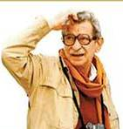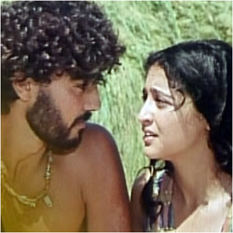
Youssef Chahine L'émigré
Ce refus a été réitéré le 9 février 1993, reprochant à l'auteur du scénario de n'avoir pas tenu compte des précédentes observations, notamment d'avoir maintenu la parution du prophète Joseph, chose que l'Azhar ne permet pas, que ce soit avant ou après sa mission prophétique, et ce par respect pour le message des prophètes. Youssef Chahine a essayé alors de modifier les scènes et de changer les noms des personnages. Le titre du film est devenu L'émigré, et le nom du héros du film est devenu Ram. Malgré cela, l'Azhar a maintenu son interdiction le 27 janvier et le 5 février 1994, estimant que l'histoire du film ressemblait à l'histoire de Joseph, et comportait des propos et des gestes contraires à la dignité des prophètes. Mais le service de contrôle des productions artistiques est passé outre cette interdiction en autorisant la production du film.
Après la sortie du film et son grand succès, un avocat a porté plainte le 5 octobre 1994 demandant l'interdiction de sa projection et de son exportation. Le plaignant justifiait sa plainte par le fait qu'il est un citoyen égyptien musulman ayant subi un grand préjudice psychique et moral à cause de ce film qui porte atteinte aux prophètes, à l'Égypte et au peuple égyptien. Youssef Chahine a répondu qu'il n'a pas représenté des prophètes, mais qu'il s'est simplement inspiré de leurs histoires en tant que modèles des êtres humains. On ne peut à cet égard interdire l'inspiration. Il a ajouté que le film est une autobiographie imagée (Youssef en arabe signifie Joseph). Il a émigré aux États-Unis pour y apprendre son métier avant de revenir dans son pays, comme le fait Ram qui émigre en Égypte pour apprendre la science des Égyptiens. Il accuse l'avocat de vouloir se faire un nom en s'attaquant au film. Le juge des référés a cependant donné raison à l'avocat le 29 décembre 1994 et le film fut interdit de projection et d'exportation. Mais le tribunal d'appel a levé l'interdiction dans une décision du 29 mars 1995 estimant que le plaignant n'avait pas de qualité pour porter une telle plainte, n'ayant subi aucun préjudice à cause de ce film, le droit égyptien ne connaissant pas le procès par action populaire (hisba). Le tribunal a invoqué l'article 3 du code de procédure égyptien qui dit:
Personne ne peut porter plainte ou formuler une opposition que s'il y a un intérêt légitime reconnu par la loi. Toutefois, il suffit l'existence d'un intérêt si le but de la demande est d'éviter un danger imminent ou de sauvegarder un droit dont la preuve risque de disparaître en cas de litige.
Craignant la multiplication des procès contre les artistes et les écrivains, le parlement égyptien a élargi cet article et l'a complété par l'article 3bis en 1996. Ces deux articles disent:
Article 3 - Personne ne peut porter plainte ou formuler une opposition sur la base de cette loi ou de toute autre loi que s'il y a un intérêt personnel, direct et légitime reconnu par la loi.
Toutefois, il suffit l'existence d'un intérêt probable si le but de la demande est d'éviter un danger imminent ou de sauvegarder un droit dont la preuve risque de disparaître en cas de litige.
Si les conditions mentionnées dans les deux paragraphes précédents ne sont pas remplies, le tribunal peut décider de lui-même, dans n'importe quelle étape du procès, de rejeter la demande.
Article 3bis – La disposition précédente ne s'applique pas à l'égard du pouvoir du procureur général dans le cadre de la loi d'intenter une action, d'y intervenir et de faire opposition à une décision la concernant. De même, elle ne s'applique pas dans les cas où la loi permet à une personne n'ayant pas un droit d'intenter une action, de faire appel ou de se plaindre pour sauvegarder un intérêt personnel reconnu par la loi.
Il est intéressant de remaruqer ici que le film de Mel Gibson La passion du Christ a été largement projeté dans les salles de cinémas dans les pays arabes, y compris en Egypte, et il peut être acquis facilement en DVD dans ces pays, alors même qu'il représente le Christ et sa crucifixion, qui est niée par le Coran (4:157). Des raisons politiques sont certainement derrière l'autorisation d'un tel film contraire au droit musulman et au droit étatique.
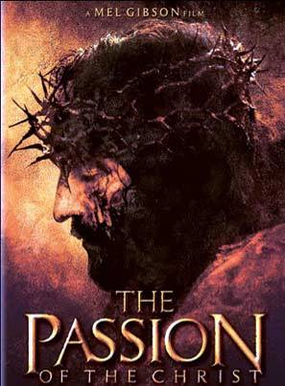
La passion du Christ
La position rigoriste des pays musulmans concernant les films sur les prophètes est rejetée par le cheikh libanais Abd-Allah Al-Alayli (décédé en 1996). Il s'étonne que les autorités religieuses permettent la photographie en général et les films sur la période ultérieure à Mahomet, mais refusent de produire un film sur la période du Prophète. Il se demande:
Est-ce que la récompense de la sainteté consiste à la cacher? Est-ce que la glorification de l'héroïsme consiste à l'effacer et à l'ignorer? Or qu'est-il plus communiquant aux cœurs: la prédication par la parole ou la prédication accompagnée par une représentation et une image? Je ne pense pas que la réponse des autorités religieuses sera idiote. Par conséquent, il y a intérêt à faire un film sur la période prophétique pour renforcer la foi.
Une fatwa de l'Imam chiite Abd-al-Majid Al-Khu'i va dans le même sens. À la demande de savoir s'il est possible de faire un film sur le prophète Mahomet et les imams, et la représentation de ces personnages et des prophètes précédents, il dit:
La réponse à toutes ces questions est la même, à savoir la licéité. Rien de mal en cela si l'œuvre ne vise pas à porter atteinte à eux et ne conduit pas un jour à une telle atteinte.

b) Interdiction des représentations figurées d'idolâtrie ou de glorification
Si la photo, contrairement à l'image, est permise, ce qui est interdit sous forme d'image, reste interdit sous forme de photo. On ne saurait à cet égard prendre une photo d'une statue ou d'une image pieuse pour l'accrocher au mur. De même, il est interdit d'accrocher une photo d'un dirigeant politique, d'un héros national, d'un savant ou d'une star. Le Syrien Al-Buti fils dit que la photo serait ici assimilée, par analogie, à l'image si elle comporte un être animé non décapité sous forme humaine ou animale. L'ange n'entre pas une maison qui comporte une telle photo. Mais Al-Buti ne s'étend pas sur cette question très délicate, sans doute en raison du culte de la personnalité qu'on connaît en Syrie. Son père est encore plus prudent, estimant qu'on ne saurait comparer la photo à l'image. Il dit que l'interdiction de l'image est liée au culte, et l'analogie n'est pas utilisable dans ce domaine.
La Commission saoudienne de fatwa interdit d'accrocher une effigie d'un roi, d'un savant ou d'un saint, que ce soit sous forme d'image, de photo ou de statue.

c) Respect des règles de décence
Le droit musulman fixe des normes strictes en matière de décence, interdisant la mixité entre hommes et femmes n'ayant pas de lien de parenté, et fixant les parties du corps de l'homme ou de la femme qu'on a le droit d'exposer au regard d'autrui. Ces normes s'appliquent aussi bien dans la vie normale que dans la représentation par l'image, la photo, à la télévision ou au cinéma. On estime même qu'il est plus grave de regarder une photo que de regarder la personne représentée dans cette photo parce que la personne qui regarde la photo a moins de gêne. On ne saurait ainsi jeter un regard sur une photo d'une femme montrant une partie interdite de son corps, sauf en cas de nécessité: enseignement, sécurité du pays, etc. Dans ces cas, le regard devient obligatoire.
Al-Buti permet de faire un documentaire, mais exige que le documentaire qui s'adresse aux femmes soit fait par des femmes sur des femmes, et qu'il ne soit vu que par elles. Il en est de même du documentaire qui s'adresse aux hommes. Il est par contre interdit de faire un film sur un mariage avec des femmes s'il risque d'être vu par des hommes qui n'ont pas le droit de regarder ces dernières.
Al-Qaradawi permet d'aller au cinéma s'il évite la débauche et l'ivrognerie, ne conteste ni les dogmes de l'islam ni sa morale, n'empêche pas d'accomplir un devoir religieux notamment les prières, et de plus n'est pas mixte.
Répondant le 24 mars 1979 à une demande de l'union des étudiants des beaux-arts d'Alexandrie, Jad-al-Haq dit qu'il n'est pas permis de dessiner un modèle nu d'homme ou de femme, même à des fins éducatives. Il invoque ici non pas les normes islamiques sur l'art mais celles sur la décence.

D) Application des normes islamiques au théâtre
Les normes susmentionnées concernant la photo, le cinéma et la télévision s'appliquent aussi au théâtre bien qu'il ne s'agisse pas de représentation figurée, mais de représentation tout court, un acteur jouant en chair et en os le rôle de quelqu'un qu'il représente.
Un auteur musulman explique que contrairement aux autres domaines de la connaissance grecque, les comédies grecques n'ont pas été traduites en arabe au Moyen-Âge parce qu'elles ne correspondaient pas à l'esprit arabe. De telles traductions n'ont eu lieu que lorsque les musulmans ont été occupés, et donc privés de leur liberté de choix. Et aujourd'hui l'opposition musulmane contre le théâtre résulte "de la permissivité et de la débauche héritées de la comédie grecque par les occidentaux". Cet auteur permet le théâtre aux conditions suivantes:
1) Il ne doit pas mettre en scène des personnalités historiques ayant acquis une sainteté dans l'esprit des croyants, comme les prophètes et les premiers califes.
2) Le théâtre doit être éloigné de la débauche, de la sexualité ouverte et de la consommation de l'alcool.
3) Il ne doit pas y avoir de femmes dévoilées ou de mixité entre hommes et femmes.
4) Il doit servir l'intérêt de la religion, de la science, de la société et de l'humanité.
5) Il ne doit pas être au service d'un pouvoir étranger, de principes destructeurs ou d'une croyance mécréante.
6) Les acteurs doivent être des gens de bien conscients des problèmes de la société et servant comme modèles pour le bien de la société.
Il ajoute que ces conditions sont rarement respectées par le théâtre dans le monde arabo-musulman. Un autre auteur légitime la mise en scène par les faits suivants:
- L'ange Gabriel est apparu à Marie sous forme d'homme: "Nous lui avons envoyé notre esprit,^{R1} qui ressemblait pour elle à un humain redressé" (19:17).
- Les anges ont participé à deux batailles avec les musulmans sous des formes diverses.
- Le maître qui enseigne ses élèves comment pratiquer l'ablution, joue en fait du théâtre.
- Le prophète a envoyé aux autorités étrangères de son époque des représentants diplomatiques pour les inviter à embrasser l'islam.
Mais cet auteur ajoute que pour être licite, le théâtre doit traiter d'un sujet licite de façon licite. Ce qu'on ne peut faire normalement, on ne saurait le faire sur la scène. Ainsi on ne saurait piétiner le Coran ou commettre l'adultère sur scène, sous prétexte qu'on joue une pièce. On ne peut non plus jurer par une autre divinité que Dieu ou faire un faux serment: "Ne faites pas de Dieu un moyen pour vous détourner de vos serments" (2:224). On doit respecter les normes de la décence, éviter la mixité et le travestissement. On ne peut dresser sur scène des statues païennes ou jouer le rôle d'une divinité païenne ou Allah. On ne peut se moquer de la religion (9:65-66). Un acteur ne peut pas jouer le rôle d'un père, et un enfant le rôle d'un fils, l'adoption étant interdite en droit musulman. Il ne peut répudier sa femme sur scène car la répudiation en plaisantant est considérée comme faite sérieusement. Il est interdit de représenter les prophètes ou les compagnons de Mahomet.

7) Position extrême des savants saoudiens
Dans un pays comme l'Égypte, les autorités religieuses et civiles permettent de faire du cinéma et du théâtre, mais à condition de ne pas représenter des personnages déterminés, de ne pas toucher aux dogmes islamiques et de respecter les règles de la décence.
En Arabie saoudite les savants religieux adoptent en général une position nettement plus hostile au cinéma et au théâtre, même si cela a pour but de diffuser la religion islamique. Un auteur saoudien a réuni leurs fatwas dans un petit ouvrage publié au Caire. Ces savants disent que les musulmans trouvent dans leur religion de quoi se passer des pièces de théâtre créées par les mécréants pour combler un vide spirituel, et il est interdit par le Coran et la Sunnah de Mahomet de ressembler aux mécréants. Un seul verset du Coran interprété remplace toutes les pièces de théâtre. L'auteur en question met 19 conditions pour que le cinéma et le théâtre soient licites. Nous les résumons dans les points suivants:
1) Ne pas représenter les prophètes ou ses compagnons.
2) Ne pas mentir, même en s'amusant.
3) Ne pas mettre en scène les rites religieux: pèlerinage, prière, etc.
4) Ne pas imiter un animal par le geste ou la voix. On se base ici sur le verset: "Sois modéré dans ta marche, et baisse ta voix. La plus répugnante des voix, c'est la voix des ânes" (31:19).
5) Ne pas faire du travestissement: un homme jouant le rôle de la femme ou l'imitant, ou le contraire.
6) Ne pas jouer le rôle d'un polythéiste comme Abu-Jahl ou Pharaon, ou représenter le diable.
7) Ne pas jouer le rôle d'un pervers qui refuse de prier, consomme de l'alcool ou fait le sorcier.
8) Ne pas jouer le rôle d'un personnage religieux pieux.
9) Ne pas prononcer des mots de mécréance (à moins de spécifier qu'il s'agit d'une parole que le mécréant a dit).
10) Ne pas insulter un musulman ou mentionner le nom de quelqu'un qui ne veut pas être mentionné, surtout s'il est absent.
11) Ne pas inventer une histoire (à moins de dire au début: supposons que telle chose arrive…). Mahomet dit: "Malheur à celui qui raconte des histoires, mentant pour faire rire les gens. Malheur à lui. Malheur à lui".
12) Ne pas empêcher l'accomplissement de la prière ou tout autre devoir religieux.
13) Ne pas perdre le temps ou l'argent dans la préparation de la mise en scène.
14) Ne pas ressembler aux gens du livre comme les juifs ou les chrétiens, que ce soit dans leurs habits ou autres.
15) Ne pas utiliser un fer en désignant un musulman.
16) Ne pas porter des postiches ou des perruques.
17) Ne pas parler en mal des morts ou s'en moquer, sauf raison valable.
18) Ne pas parler de façon impropre ou artificielle.
19) Ne pas croire que la mise en scène est un acte religieusement méritoire, faisant partie de la religion ou permis par la religion.
L'auteur conclut que ces conditions sont impossibles à remplir, et par conséquent il est interdit de faire du théâtre ou du cinéma.

Conclusion: hibernation et réveil des normes religieuses
En droit positif, une norme antérieure est abrogée par une nouvelle norme voulue par le souverain. En droit religieux, les normes sont restées figées depuis la fin de la révélation. Personne n'a le droit de changer le texte ainsi fixé, texte supposé régir la société en tout temps et en tout lieu. On peut exploiter ses contradictions et faire usage des permissions (en cas de nécessité par exemple), mais on ne peut le déclarer caduc, même s'il lui arrive de tomber dans un état d'hibernation pendant des siècles. Il suffit que quelqu'un vienne le dépoussiérer pour que le texte religieux retrouve toute sa vigueur. Ceci s'est vérifié avec la destruction des statues de Bouddha en Afghanistan, et cela risque sans doute d'arriver si demain des mouvements islamistes prennent le pouvoir ailleurs.
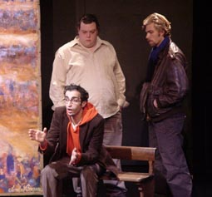
Slimane Benaïssa dans Prophètes sans Dieu
Slimane Benaïssa, auteur, metteur en scène et acteur algérien, a composé une pièce comique intitulée Prophètes sans dieu, qui traite exclusivement de la question de la représentation des prophètes. Il fait rencontrer un juif, un chrétien et un musulman supposés jouer respectivement le rôle de Moïse, de Jésus et de Mahomet. Le musulman cependant refuse de jouer le rôle de Mahomet parce que sa religion le lui interdit. Dans une conversation téléphonique que j'ai eue avec Slimane Benaïssa, celui-ci estime que si demain les islamistes prennent le pouvoir en Égypte ou ailleurs ils feront exactement ce qu'ont fait les Talibans en Afghanistan et détruiront toutes les statues qu'ils trouveront sur leur chemin.
Le problème du réveil des normes religieuses ne se pose pas uniquement en rapport avec l'art, mais s'étend pratiquement à tous les domaines couverts par le droit religieux.

